

ชื่อโครงงาน : ระบบสารสนเทศการจองห้องพักโรงแรม
กรณีศึกษา : โรงแรมปวีณา

เสนอ
ผู้ช่วยศาสตราจารย์ ดร.กมลรัตน์ สมใจ
จัดทำโดย
นายจิระพงษ์ คาดไธสง รหัสนักศึกษา 680112418029
นายพาทิศ ยาท้าว รหัสนักศึกษา 680112418036

โครงงานนี้เป็นส่วนหนึ่งของรายวิชา ระบบสารสนเทศเพื่อการจัดการ
สาขาวิชาเทคโนโลยีสารสนเทศ
คณะวิทยาศาสตร์
มหาวิทยาลัยราชภัฏบุรีรัมย์ ปีการศึกษา 2569

คำนำ
โครงงานนี้เป็นส่วนหนึ่งของรายวิชา การวิเคราะห์และออกแบบระบบสารสนเทศ ผู้จัดทำได้ทำการศึกษาระบบสารสนเทศการจองห้องพักโรงแรม กรณีศึกษา โรงแรมปวีณา จัดทำขึ้นเพื่อวิเคราห์และออกแบบระบบสารสนเทศสำหรับการจองและให้บริการข้อมูลของตัวโรงแรม เนื่องจากการทำงานของตัวโรงแรมมีการจัดเก็บข้อมูล บันทึกข้อมูลแยกกันและมีบางส่วนที่ยังมีการจดลงกระดาษด้วยมือ ไม่มีส่วนแสดงข้อมูลให้ลูกค้า พร้อมทั้งไม่มีฐานข้อมูลรวมที่สามารถเรียกใช้ได้ทันที ซึ่งทำให้เกิดการสูญหายของข้อมูล เรียกใช้ข้อมูลล้าช้าหรือคำนวณข้อมูลที่ผิดพลาด ไม่สามารถตอบสนองความต้องการของผู้ใช้บริการได้
ทั้งนี้เนื่องจากโทรศัพท์ได้เข้ามามีบทบาทในชีวิตประจำวัน โดยเป็นปัจจัยสำคัญในการทำงาน ศึกษา และองค์การต่างๆ คณะผู้จัดทำจึงได้นำเทคโนโลยีเข้ามาใช้ในการเก็บข้อมูล คำนวณและแสดงผลสื่อให้ผู้ใข้บริการ ของระบบสารสนเทศการจองห้องพักโรงแรม กรณีศึกษา โรงแรมปวีณา
หากโครงงานฉบับนี้มีข้อผิดพลาดประการ คณะผู้จัดทำขออภัยมา ณ ที่นี้ด้วย

คณะผู้จัดทำ
นายจิระพงษ์ คาดไธสง
นายพาทิศ ยาท้าว
สารบัญ
เรื่อง หน้า
คำนำ ก
สารบัญ ข
สารบัญ (ต่อ) ค
สารบัญ (ต่อ) ง
สารบัญภาพ จ
สารบัญภาพ (ต่อ) ฉ
สารบัญตาราง ช
สารบัญตาราง (ต่อ) ซ
สารบัญตาราง (ต่อ) ฌ
บทที่ 1 บทนำ 1
1.1 ที่มาและความสำคัญของโครงงาน 1
1.2 วัตถุประสงค์ของโครงงาน 1
1.3 ขอบเขตของโครงการ 2
1.4 ประโยชน์ที่คาดว่าจะได้รับ 2
บทที่ 2 วิธีการดำเนินโครงการและการวิเคราะห์ระบบ 3
2.1 วิธีการดำเนินโครงการ 3
2.1.1 ระยะเวลาการจัดทำโครงงาน 15 มิถุนายน 2569 – 7 ตุลาคม 2569 3
2.2 การศึกษาระบบงานเดิมและปัญหาของระบบงานเดิม 3
2.3 การออกแบบระบบงานใหม่ 4
2.4 การทำงานของระบบ 4
2.5 การวิเคราะห์ความต้องการ 5
2.6 การเก็บรวบรวมข้อมูล 5
2.6.1 List of Process 5
2.6.2 List of Data 5
2.6.3 List of Boundaries 6
สารบัญ (ต่อ)
เรื่อง หน้า
2.7 การไหลของข้อมูลของระบบงานใหม่ที่ออกแบบ 6
2.8 การออกแบบระบบฐานข้อมูล ER Diagram 9
2.8.1 แบบจำลองข้อมูล Entity Relationship Diagram 9
2.8.2 ความสัมพันธ์ระหว่าง Entity 10
2.8.3 การแปลง ER Diagram เป็น Relation 11
2.9 พจนานุกรมข้อมูล 11
2.9.1 พจนานุกรมของหน่วยข้อมูล 11
2.9.2 พจนานุกรมกระแสข้อมูล 18
2.9.3 พจนานุกรมแหล่งเก็บข้อมูล 25
2.9.4 พจนานุกรมการประมวลผล 27
2.9.5 รายละเอียดสิ่งที่อยู่ภายนอกระบบ 29
บทที่ 3 คู่มือการใช้งานระบบ Paveena Hotel บน AppSheet 30
3.1 การลงชื่อเข้าใช้ด้วย Google 30
3.2 การกรอกข้อมูลการจอง 31
3.3 การตรวจสอบยอดและวิธีชำระเงิน 32
3.4 การชำระแบบสแกนจ่าย 33
3.5 การเลือกภาพหลักฐานการโอน 34
3.6 การตรวจสอบภาพแนบและบันทึกการจอง 35
3.7 การเปิดดูรายการจอง 36
3.8 การติดตามรายการรออนุมัติ 37
3.9 การตรวจสอบและอนุมัติการจอง 38
3.10 คำสั่งเช็กอินในรายละเอียดการจอง 39
3.11 รายการสำหรับดำเนินการเช็กอิน 40
3.12 รายละเอียดรายการที่อนุมัติแล้ว 41
3.13 ผลการบันทึกเช็กเอาต์ 42
3.14 ปฏิทินการจองแบบรายเดือน 43
3.15 ปฏิทินการจองแบบรายวัน 44
3.16 การจัดการความพร้อมของห้อง 45
3.17 ห้องพักที่อยู่ระหว่างทำความสะอาด 46
3.18 รายการห้องพักสำหรับผู้ดูแลระบบ 47
3.19 รายละเอียดห้องและรายการจองที่เกี่ยวข้อง 48
3.20 รายชื่อและบทบาทผู้ใช้งาน 49
3.21 เมนูส่วนจัดการระบบ 50
สารบัญ (ต่อ)
เรื่อง หน้า
3.22 ประเภทห้องพัก 51
3.23 แดชบอร์ดรายได้รายเดือน 52
3.24 สัดส่วนการจองแยกประเภทห้อง 53
3.25 สัดส่วนสถานะการจอง 54
เอกสารอ้างอิง 55
สารบัญภาพ
เรื่อง หน้า
ภาพที่ 2.1 แสดงกิจกรรมในการดำเนินการในการแต่ละสัปดาห์ในรูปของ Gratt Chart 3
ภาพที่ 2.2 Context Diagram 6
ภาพที่ 2.3 DFD (Data Flow Diagram) 7
ภาพที่ 2.4 DFD Level 1 Process 1 8
ภาพที่ 2.5 DFD Level 1 Process 2 8
ภาพที่ 2.6 ER Diagram ของระบบจองห้องพักโรงแรมปวีณา 9
ภาพที่ 2.7 ความสัมพันธ์ระหว่าง Entity 10
ภาพที่ 3.1 แสดงหน้าจอการลงชื่อเข้าใช้ด้วย Google 30
ภาพที่ 3.2 แสดงหน้าจอการกรอกข้อมูลการจอง 31
ภาพที่ 3.3 แสดงหน้าจอการตรวจสอบยอดและวิธีชำระเงิน 32
ภาพที่ 3.4 แสดงหน้าจอการชำระแบบสแกนจ่าย 33
ภาพที่ 3.5 แสดงหน้าจอการเลือกภาพหลักฐานการโอน 34
ภาพที่ 3.6 แสดงหน้าจอการตรวจสอบภาพแนบและบันทึกการจอง 35
ภาพที่ 3.7 แสดงหน้าจอการเปิดดูรายการจอง 36
ภาพที่ 3.8 แสดงหน้าจอการติดตามรายการรออนุมัติ 37
ภาพที่ 3.9 แสดงหน้าจอการตรวจสอบและอนุมัติการจอง 38
ภาพที่ 3.10 แสดงหน้าจอคำสั่งเช็กอินในรายละเอียดการจอง 39
ภาพที่ 3.11 แสดงหน้าจอรายการสำหรับดำเนินการเช็กอิน 40
ภาพที่ 3.12 แสดงหน้าจอรายละเอียดรายการที่อนุมัติแล้ว 41
ภาพที่ 3.13 แสดงหน้าจอผลการบันทึกเช็กเอาต์ 42
สารบัญภาพ (ต่อ)
เรื่อง หน้า
ภาพที่ 3.14 แสดงหน้าจอปฏิทินการจองแบบรายเดือน 43
ภาพที่ 3.15 แสดงหน้าจอปฏิทินการจองแบบรายวัน 44
ภาพที่ 3.16 แสดงหน้าจอการจัดการความพร้อมของห้อง 45
ภาพที่ 3.17 แสดงหน้าจอห้องพักที่อยู่ระหว่างทำความสะอาด 46
ภาพที่ 3.18 แสดงหน้าจอรายการห้องพักสำหรับผู้ดูแลระบบ 47
ภาพที่ 3.19 แสดงหน้าจอรายละเอียดห้องและรายการจองที่เกี่ยวข้อง 48
ภาพที่ 3.20 แสดงหน้าจอรายชื่อและบทบาทผู้ใช้งาน 49
ภาพที่ 3.21 แสดงหน้าจอเมนูส่วนจัดการระบบ 50
ภาพที่ 3.22 แสดงหน้าจอประเภทห้องพัก 51
ภาพที่ 3.23 แสดงหน้าจอแดชบอร์ดรายได้รายเดือน 52
ภาพที่ 3.24 แสดงหน้าจอสัดส่วนการจองแยกประเภทห้อง 53
ภาพที่ 3.25 แสดงหน้าจอสัดส่วนสถานะการจอง 54
สารบัญตาราง
เรื่อง หน้า
ตารางที่ 2.1 ระยะเวลาการจัดทำโครงงาน 3
ตารางที่ 2.2 ระยะเวลาการจัดทำโครงงาน 5
ตารางที่ 2.3 พจนานุกรมหน่วยข้อมูลรหัสผู้ใช้ 11
ตารางที่ 2.4 พจนานุกรมหน่วยข้อมูลชื่อและนามสกุล 12
ตารางที่ 2.5 พจนานุกรมหน่วยข้อมูลอีเมล 12
ตารางที่ 2.6 พจนานุกรมหน่วยข้อมูลหมายเลขโทรศัพท์ 13
ตารางที่ 2.7 พจนานุกรมหน่วยข้อมูลราคาห้องต่อคืน 13
ตารางที่ 2.8 พจนานุกรมหน่วยข้อมูลหมายเลขห้อง 14
ตารางที่ 2.9 พจนานุกรมหน่วยข้อมูลสถานะห้องพัก 14
ตารางที่ 2.10 พจนานุกรมหน่วยข้อมูลวันที่เข้าพัก 15
ตารางที่ 2.11 พจนานุกรมหน่วยข้อมูลวันที่ออก 15
ตารางที่ 2.12 พจนานุกรมหน่วยข้อมูลสถานะการจอง 16
ตารางที่ 2.13 พจนานุกรมหน่วยข้อมูลยอดแจ้งชำระเงิน 16
ตารางที่ 2.14 พจนานุกรมหน่วยข้อมูลชื่อไฟล์หลักฐานชำระเงิน 17
ตารางที่ 2.15 พจนานุกรมหน่วยข้อมูลสถานะชำระเงิน 17
ตารางที่ 2.16 พจนานุกรมกระแสข้อมูลรายละเอียด 18
ตารางที่ 2.17 พจนานุกรมกระแสข้อมูลรหัสลูกค้า 18
ตารางที่ 2.18 พจนานุกรมกระแสข้อมูลรหัสห้อง 18
ตารางที่ 2.19 พจนานุกรมกระแสข้อมูลรายการจอง 19
ตารางที่ 2.20พจนานุกรมกระแสข้อมูลใบยืนยันการจอง 19
สารบัญตาราง (ต่อ)
เรื่อง หน้า
ตารางที่ 2.21 พจนานุกรมกระแสข้อมูลค่าบริการ 19
ตารางที่ 2.22 พจนานุกรมกระแสข้อมูลข้อมูลลูกค้า 20
ตารางที่ 2.23 พจนานุกรมกระแสข้อมูลบัญชีสมาชิก 20
ตารางที่ 2.24 พจนานุกรมกระแสข้อมูลข้อมูลห้องพัก 20
ตารางที่ 2.25 พจนานุกรมกระแสข้อมูลอัตราค่าบริการ 21
ตารางที่ 2.26 พจนานุกรมกระแสข้อมูลสถานะห้องพัก 21
ตารางที่ 2.27 พจนานุกรมกระแสข้อมูลข้อมูลการใช้ห้องพัก 21
ตารางที่ 2.28 พจนานุกรมกระแสข้อมูลรายงานสถานะการใช้งานห้องพัก 22
ตารางที่ 2.29 พจนานุกรมกระแสข้อมูลรายงานรายได้จากห้องพักทุกห้อง 22
ตารางที่ 2.30 พจนานุกรมกระแสข้อมูลรายงานสรุปยอดการจองและรายได้ของห้องพัก 22
ตารางที่ 2.31 พจนานุกรมกระแสข้อมูลรายงานสถิติอัตราการเข้าพักและประเภทห้องพักยอดนิยม 23
ตารางที่ 2.32 พจนานุกรมกระแสข้อมูลยืนยันใบเสร็จการชำระเงิน 23
ตารางที่ 2.33 พจนานุกรมกระแสข้อมูลยืนยันการจอง 23
ตารางที่ 2.34 พจนานุกรมกระแสข้อมูลยืนยันการเช็คอินเช็คเอาต์ 24
ตารางที่ 2.35 พจนานุกรมแหล่งเก็บข้อมูลลูกค้า 25
ตารางที่ 2.36 พจนานุกรมแหล่งเก็บข้อมูลห้องพัก 25
ตารางที่ 2.37 พจนานุกรมแหล่งเก็บข้อมูลการจอง 25
ตารางที่ 2.38 พจนานุกรมแหล่งเก็บข้อมูลการใช้บริการ 26
ตารางที่ 2.39 พจนานุกรมการประมวลผลสมัครสมาชิก 27
ตารางที่ 2.40 พจนานุกรมการประมวลผลจองห้องพัก 27
สารบัญตาราง (ต่อ)
เรื่อง หน้า
ตารางที่ 2.41 พจนานุกรมการประมวลผลชำระค่าบริการ 27
ตารางที่ 2.42 พจนานุกรมการประมวลผลบันทึกข้อมูลการใช้งานห้องพัก 28
ตารางที่ 2.43 พจนานุกรมการประมวลผลพิมพ์รายงาน 28
ตารางที่ 2.44 พจนานุกรมการประมวลผลบันทึกข้อมูลบัญชี 28
ตารางที่ 2.45 พจนานุกรมการประมวลผลบันทึกข้อมูลห้อง 28
ตารางที่ 2.46พจนานุกรมสิ่งที่อยู่นอกระบบลูกค้า 29
ตารางที่ 2.47 พจนานุกรมสิ่งที่อยู่นอกระบบเจ้าหน้าที่ปฏิบัติงาน 29
ตารางที่ 2.48 พจนานุกรมสิ่งที่อยู่นอกระบบเจ้าหน้าที่ปฏิบัติงาน 29

บทที่1
บทนำ

1.1 ที่มาและความสำคัญของโครงงาน
เป็นสถานประกอบการให้บริการห้องพักสำหรับผู้ที่ต้องการเช่าพักอาศัยในจังหวัดบุรีรัมย์นอกตัวเมืองเมืองพุทไธสง โดยมีการให้บริการเกี่ยวกับการจองห้องพักรายวัน การจัดสรรห้องพักให้แก่ผู้เช่า การบันทึกข้อมูลผู้เช่า และการตรวจสอบสถานะห้องพัก ซึ่งกระบวนการทำงานส่วนใหญ่จะเริ่มจากผู้ที่สนใจติดต่อสอบถามข้อมูลห้องพักและห้องว่างจากนั้นผู้ดูแลจะตรวจสอบสถานะห้องพักและบันทึกข้อมูลการจองของผู้เช่ารวมถึงจัดเก็บข้อมูลที่เกี่ยวข้องกับการเข้าพักและการชำระเงิน
อย่างไรก็ตาม จากการดำเนินงานที่ผ่านมาพบปัญหาสำคัญในการบริหารจัดการข้อมูล กล่าวคือ การจัดเก็บข้อมูลการจองและสถานะห้องพักยังขาดระบบสารสนเทศที่เชื่อมโยงกัน ส่งผลให้เกิดความล่าช้าในการตรวจสอบสถานะห้องว่าง และความยากลำบากในการสืบค้นข้อมูลผู้เข้าพักหรือประวัติการทำรายการย้อนหลัง นอกจากนี้ ในช่วงเวลาที่มีผู้ใช้บริการติดต่อจองห้องพักเข้ามาพร้อมกันเป็นจำนวนมาก การจัดการข้อมูลด้วยวิธีเดิมมีความเสี่ยงสูงที่จะเกิดความผิดพลาดทางมนุษย์ เช่น การบันทึกข้อมูลคลาดเคลื่อน หรือการจัดสรรห้องพักซ้ำซ้อน ซึ่งข้อบกพร่องเหล่านี้ส่งผลกระทบโดยตรงต่อความคล่องตัวในการปฏิบัติงาน และอาจลดทอนความพึงพอใจของผู้ใช้บริการ
ด้วยความสำคัญของปัญหาดังกล่าว ผู้จัดทำจึงมีแนวคิดที่จะพัฒนาระบบสารสนเทศการจองห้องพักโรงแรม กรณีศึกษา โรงแรมปวีณา เพื่อยกระดับมาตรฐานการให้บริการและแก้ไขปัญหาที่เกิดขึ้นในปัจจุบัน โดยระบบจะเข้ามาช่วยบูรณาการข้อมูลห้องพัก ข้อมูลผู้เข้าพัก และข้อมูลการจองให้อยู่ในฐานข้อมูลเดียวกัน ซึ่งจะทำให้ผู้ดูแลสามารถตรวจสอบสถานะห้องพักและสืบค้นข้อมูลได้อย่างถูกต้อง แม่นยำ และรวดเร็ว การพัฒนาระบบในครั้งนี้จึงมีความสำคัญอย่างยิ่งในการช่วยลดข้อผิดพลาดจากการทำงานด้วยคนเพิ่มประสิทธิภาพและความคล่องตัวในการปฏิบัติงานของผู้ดูแล ตลอดจนเป็นการนำเทคโนโลยีมาประยุกต์ใช้เพื่อสร้างความประทับใจให้แก่ผู้เข้าพัก และเพิ่มศักยภาพในการบริหารจัดการธุรกิจโรงแรมให้มีความเป็นระบบและยั่งยืนมากยิ่งขึ้น
1.2 วัตถุประสงค์ของโครงงาน
2.1 เพื่อวิเคราะห์และออกแบบระบบสารสนเทศเพื่อการจองห้องพักโรงแรม กรณีศึกษาโรงแรมปวีณา
2.2 เพื่อพัฒนาระบบสารสนเทศเพื่อการจองห้องพักโรงแรม กรณีศึกษาโรงแรมปวีณา

1.3 ขอบเขตของโครงการ
ขอบเขตของการทำงานสำหรับ ระบบสารสนเทศการจองห้องพักโรงแรม กรณีศึกษา โรงแรมปวีณาสามารถแบ่งออกเป็นด้านต่างๆ
1.3.1 ระบบจัดการฐานข้อมูล
1.3.1.1 จัดเก็บข้อมูลผู้เข้าใช้บริการ ชื่อ เบอร์โทร อีเมล ค่าชำระเงิน เวลาเช็กอิน เช็กเอาต์
1.3.1.2 จัดเก็บข้อมูลของโรงแรม เช่น จำนวนห้องพัก สถานะห้องพัก
1.3.1.3 จัดเก็บข้อมูลประเภทห้องพัก เช่นรหัสประเภท ลักษณะ ราคา
1.3.1.4 พนักงานผู้ดูแลสามารถจัดการข้อมูลห้องพัก เพิ่ม/ลด/แก้ไข ประเภทห้อง ราคา สถานะห้อง และรูปภาพได้
1.3.2 ระบบการจอง
1.3.2.1ผู้ใช้บริการสมัครสมาชิก กรอกชื่อ เบอร์โทร อีเมลเข้าสู่ระบบ
1.3.2.2 ค้นหาและตรวจสอบสถานะห้องพักว่างตามช่วงเวลาที่ต้องการ
1.3.2.3 เลือกประเภทของห้องพักที่ต้องการจอง
1.3.2.4 แจ้งชำระเงิน/แนบหลักฐานการโอนเงิน หรือชำระผ่านช่องทางออนไลน์
1.3.2.5 พนักงานตรวจสอบและอนุมัติรายการจอง/ยืนยันการชำระเงินเช็คอินและเช็คเอาต์ของผู้ใช้บริการ
1.3.2.6 กรณียกเลิก หรือไม่มาตามเวลาจองที่จองไว้ เช่น จองไว้เที่ยงแต่ไม่มาเช็คอินก่อนตอนเย็นหรือในหกชั่วโมงจากการจอง ทางโรงแรมขอสงวนสิทธิ์ไม่สามารถยกเลิกหรือคืนเงินได้ทุกกรณี
1.3.3 ระบบรายงาน
- รายงานสถานะการใช้งานห้องพัก
- รายงานรายได้จากห้องพักทุกห้อง
- รายงานสรุปยอดการจองและรายได้ของห้องพัก ห้องเดี่ยว ห้องคู่ ห้องครอบครัว (ประจำวัน/ประจำเดือน/ประจำปี)
- รายงานสถิติอัตราการเข้าพักและประเภทห้องพักยอดนิยม
1.4 ประโยชน์ที่คาดว่าจะได้รับ
1.4.1 ผู้บริหารหรือเจ้าของโรงแรมมีระบบรายงานรายได้จากการจองห้องพักรวมทั้งข้อมูลช่วงเดือนไหนได้รับความนิยมเพื่อประกอบการตัดสินใจในการบริหาร
1.4.2 ตอบสนองความต้องการของผู้เข้าพักที่ต้องการความรวดเร็วในการตรวจสอบข้อมูลประกอบการตัดสินใจเข้าพัก
1.4.3 ลดภาระหน้าที่ของพนักงานจากงานรายวันที่ต้องทำซ้ำๆทุกวัน
1.4.4 ทำให้สามารถใช้ระบบสารสนเทศบนรูปแบบคอมพิวเตอร์เพื่อจัดการข้อมูลได้
บทที่2
วิธีการดำเนินโครงการและการวิเคราะห์ระบบ
2.1 วิธีการดำเนินโครงการ
2.1.1 ระยะเวลาการจัดทำโครงงาน 15 มิถุนายน 2569 – 7 ตุลาคม 2569
กิจกรรม | ระยะของกิจกรรม  (สัปดาห์) | ลำดับกิจกรรม
(A) การกำหนดปัญหาและศึกษาความเป็นไปได้ | 2 | -
(B) การวิเคราะห์ระบบ | 2 | A
(C) การออกแบบระบบ | 3 | B
(D) การพัฒนาระบบและติดตั้งระบบ | 5 | C
(E) การทดสอบระบบ | 3 | D
(F) การประเมินและสรุปผลโครงการ | 1 | E
ตารางที่ 2.1 ระยะเวลาการจัดทำโครงงาน

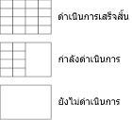
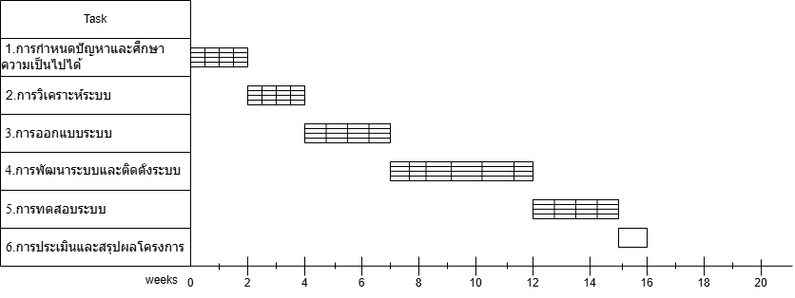
Grantt Charts
ภาพที่ 2.1 แสดงกิจกรรมในการดำเนินการในการแต่ละสัปดาห์ในรูปของ Gratt Chart

2.2 การศึกษาระบบงานเดิมและปัญหาของระบบงานเดิม
โรงแรมปวีณา เดิมมีระบบงานการจัดการในรูปแบบทั่วไป ซึ่งปัญหาที่ทางโรงแรมเจอคือ มีการคำนวณราคาห้องพักและค่าบริการที่ยุ่งยากหลายขั้นตอน มีการออกใบเสร็จรับเงินให้ลูกค้าโดยใช้การเขียนด้วยมือ และทางโรงแรมไม่สามารถทราบข้อมูลรายได้ที่แน่ชัดได้ เนื่องจากมีการเก็บข้อมูลการเข้าพักและรายได้ที่ไม่เป็นระบบ จึงส่งผลให้ต้องมีการพัฒนาระบบการจัดการโรงแรมจากรูปแบบเดิม ให้มีความเป็นระบบมากขึ้น

2.3 การออกแบบระบบงานใหม่
ระบบงานใหม่ออกแบบเป็นแอปพลิเคชันสำหรับจัดการการจองห้องพัก โดยใช้ AppSheet สร้างหน้าจอรับข้อมูล แสดงรายการ และกำหนดเงื่อนไขการทำงาน กำหนดให้ใช้ Google Sheets เป็นแหล่งจัดเก็บข้อมูล แยกข้อมูลแต่ละเรื่องเป็นคนละตาราง แล้วเชื่อมต่อให้ AppSheet นำไปใช้งาน แต่ละตารางมีรหัสประจำรายการเป็น Key และใช้คอลัมน์ชนิด Ref เชื่อมโยงข้อมูล เช่น การจองอ้างอิงผู้ใช้และห้องพัก ส่วนการชำระเงินอ้างอิงการจอง ทำให้สามารถเปิดรายการจองแล้วดูข้อมูลที่เกี่ยวข้องได้ โดยไม่ต้องกรอกข้อมูลเดิมซ้ำทุกครั้ง ออกแบบการใช้งานเป็น 3 กลุ่ม ได้แก่
1. ลูกค้า ใช้ค้นหาห้อง จอง แนบสลิป และติดตามรายการของตนเอง
2. พนักงาน ใช้ตรวจสลิป เช็กอิน–เช็กเอาต์ และดูประวัติลูกค้า
3. ผู้ดูแลระบบ ใช้จัดการข้อมูลพื้นฐาน กำหนดสิทธิ์ และดูภาพรวมกับรายงาน

2.4 การทำงานของระบบ
ลำดับการทำงานของ AppSheet มีดังนี้
- จัดเตรียมข้อมูลพื้นฐาน ผู้ดูแลระบบเพิ่มประเภทห้อง ราคา รายละเอียด และห้องพัก พร้อมกำหนดสิทธิ์ของพนักงาน ข้อมูลเหล่านี้ใช้เป็นข้อมูลตั้งต้นในการจอง
- เข้าสู่ระบบและตรวจสอบสิทธิ์ ผู้ใช้เข้าสู่ระบบด้วยบัญชีที่กำหนด แอปตรวจสอบอีเมลกับตารางผู้ใช้งาน แล้วแสดงส่วนการใช้งานตามบทบาท ลูกค้าต้องเข้าถึงได้เฉพาะข้อมูลส่วนตัวและรายการจองของตนเอง
- ค้นหาห้องพัก ออกแบบส่วนรับวันเข้าพัก วันออก และประเภทห้อง จากนั้นกรองรายการห้องตามเงื่อนไข โดยตรวจสอบสถานะห้องและช่วงเวลาที่มีการจองอยู่แล้ว
- บันทึกการจอง ลูกค้าเลือกห้องและบริการเสริม แอปคำนวณจำนวนคืน ค่าห้อง และค่าบริการ แล้วบันทึกสถานะเริ่มต้นเป็นรอตรวจสอบ
- แนบหลักฐานการชำระเงิน ลูกค้าเพิ่มข้อมูลการชำระเงินพร้อมรูปสลิป โดยเชื่อมกับรหัสการจอง แอปแสดงรายการดังกล่าวในส่วนรอตรวจสอบของพนักงาน
- ตรวจสอบและอนุมัติ พนักงานเปิดดูรายละเอียดและสลิป แล้วใช้ปุ่มคำสั่งอนุมัติหรือปฏิเสธ โดยออกแบบให้ปรับสถานะการชำระเงินและการจองที่เกี่ยวข้อง
- เช็กอินและเช็กเอาต์ กำหนดปุ่มเช็กอินเฉพาะรายการที่ยืนยันแล้ว และปุ่มเช็กเอาต์เฉพาะรายการที่กำลังเข้าพัก
- ดูประวัติและออกรายงาน ผู้ใช้ดูข้อมูลตามสิทธิ์ ส่วนผู้ดูแลระบบดูรายงาน

2.5 การวิเคราะห์ความต้องการ
กลุ่มผู้ใช้ | ความต้องการที่ระบบต้องรองรับ
ลูกค้า | ดูข้อมูลห้อง ค้นหาตามวันที่และประเภท บันทึกการจอง เลือกบริการเสริม แนบสลิป ติดตามสถานะ ยกเลิกตามเงื่อนไข และเปิดเอกสารของตนเองได้
พนักงาน | ดูสลิปรอตรวจ ตรวจสอบรายละเอียด อนุมัติหรือปฏิเสธการชำระเงิน เช็กอิน–เช็กเอาต์ และตรวจสอบประวัติการเข้าพัก
ผู้ดูแลระบบ | เพิ่มและแก้ไขห้อง ประเภทห้อง และราคา กำหนดบทบาทผู้ใช้ ตรวจสอบภาพรวม และเรียกดูรายงาน
ตารางที่ 2.2 ระยะเวลาการจัดทำโครงงาน

2.6 การเก็บรวบรวมข้อมูล
2.6.1 List of Process
1.สมัครสมาชิก
2.จองห้องพัก
3.ชำระค่าบริการ
4.บันทึกข้อมูลการใช้งานห้องพัก
5.พิมพ์รายงาน
2.6.2 List of Data
ข้อมูลลูกค้า
ข้อมูลการจอง
ค่าบริการ
บัญชีสมาชิก
สถานะห้อง
ใบยืนยันการจอง
ยืนยันการจอง
ยืนยันใบเสร็จการชำระเงิน
ยืนยันการเช็คอินเช็คเอาต์
ข้อมูลห้อง
อัตตราค่าบริการ
ข้อมูลพนักงาน
ยืนยันการจอง
ยืนยันใบเสร็จการชำระเงิน
รายงานสถานะการใช้งานห้องพัก
รายงานรายได้จากห้องพักทุกห้อง
รายงานสรุปยอดการจองและรายได้ของห้องพัก
รายงานสถิติอัตราการเข้าพักและประเภทห้องพักยอดนิยม
2.6.3 List of Boundaries
1. ลูกค้า
2. พนักงาน
3. ผู้ดูแลระบบ

2.7 การไหลของข้อมูลของระบบงานใหม่ที่ออกแบบ
Context Diagram
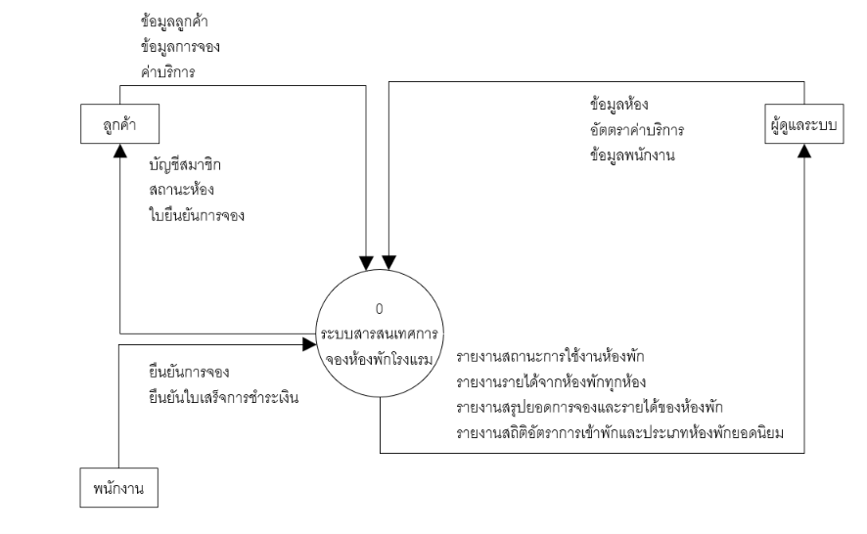
ภาพที่ 2.2 Context Diagram

DFD (Data Flow Diagram) 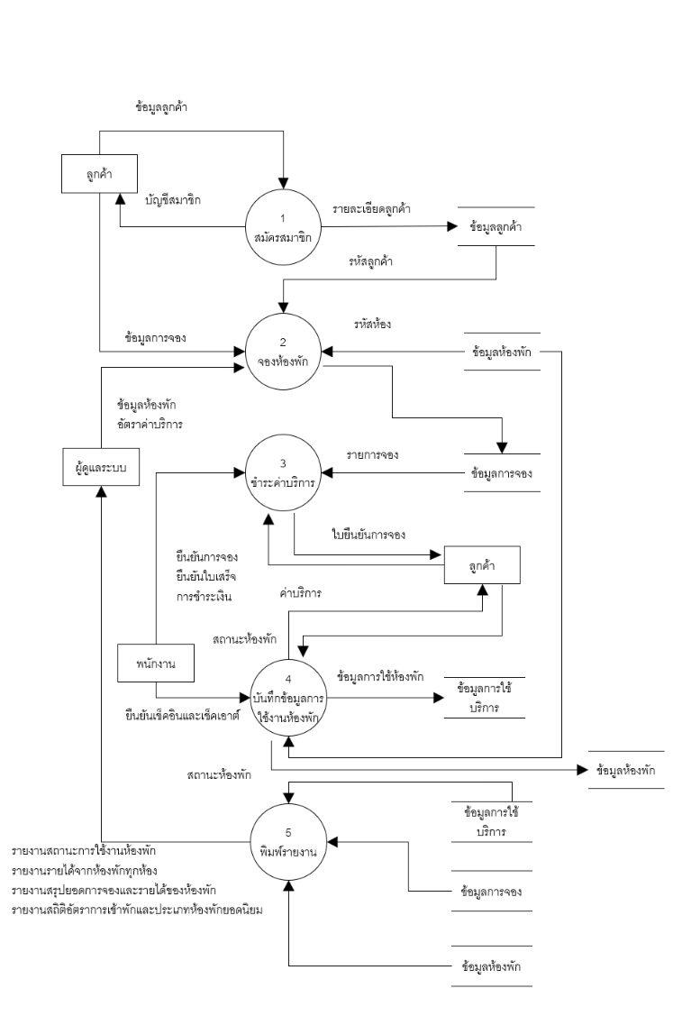
ภาพที่ 2.3 DFD (Data Flow Diagram)

DFD Level 1 Process 1
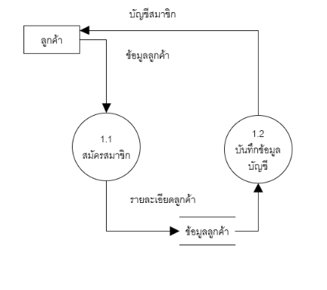

ภาพที่ 2.4 DFD Level 1 Process 1
DFD Level 1 Process 2
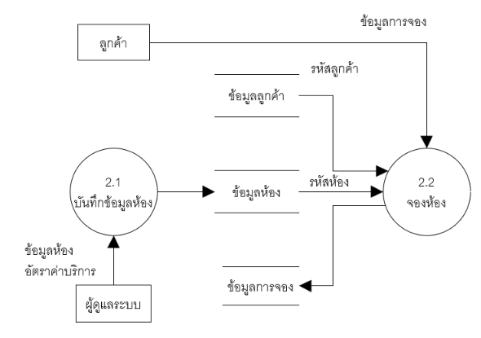
ภาพที่ 2.5 DFD Level 1 Process 2

2.8 การออกแบบระบบฐานข้อมูล ER Diagram

2.8.1 แบบจำลองข้อมูล Entity Relationship Diagram
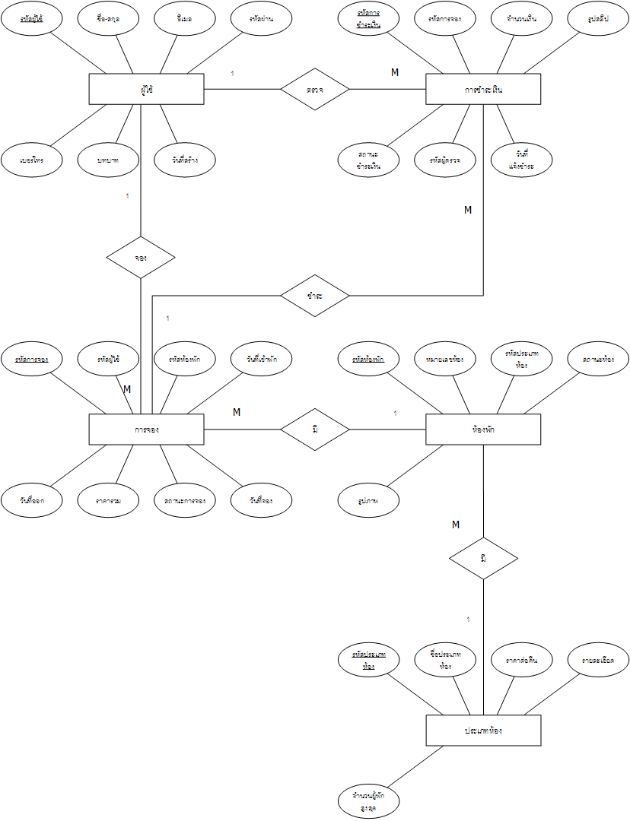

ภาพที่ 2.6 ER Diagram ของระบบจองห้องพักโรงแรมปวีณา

2.8.2 ความสัมพันธ์ระหว่าง Entity
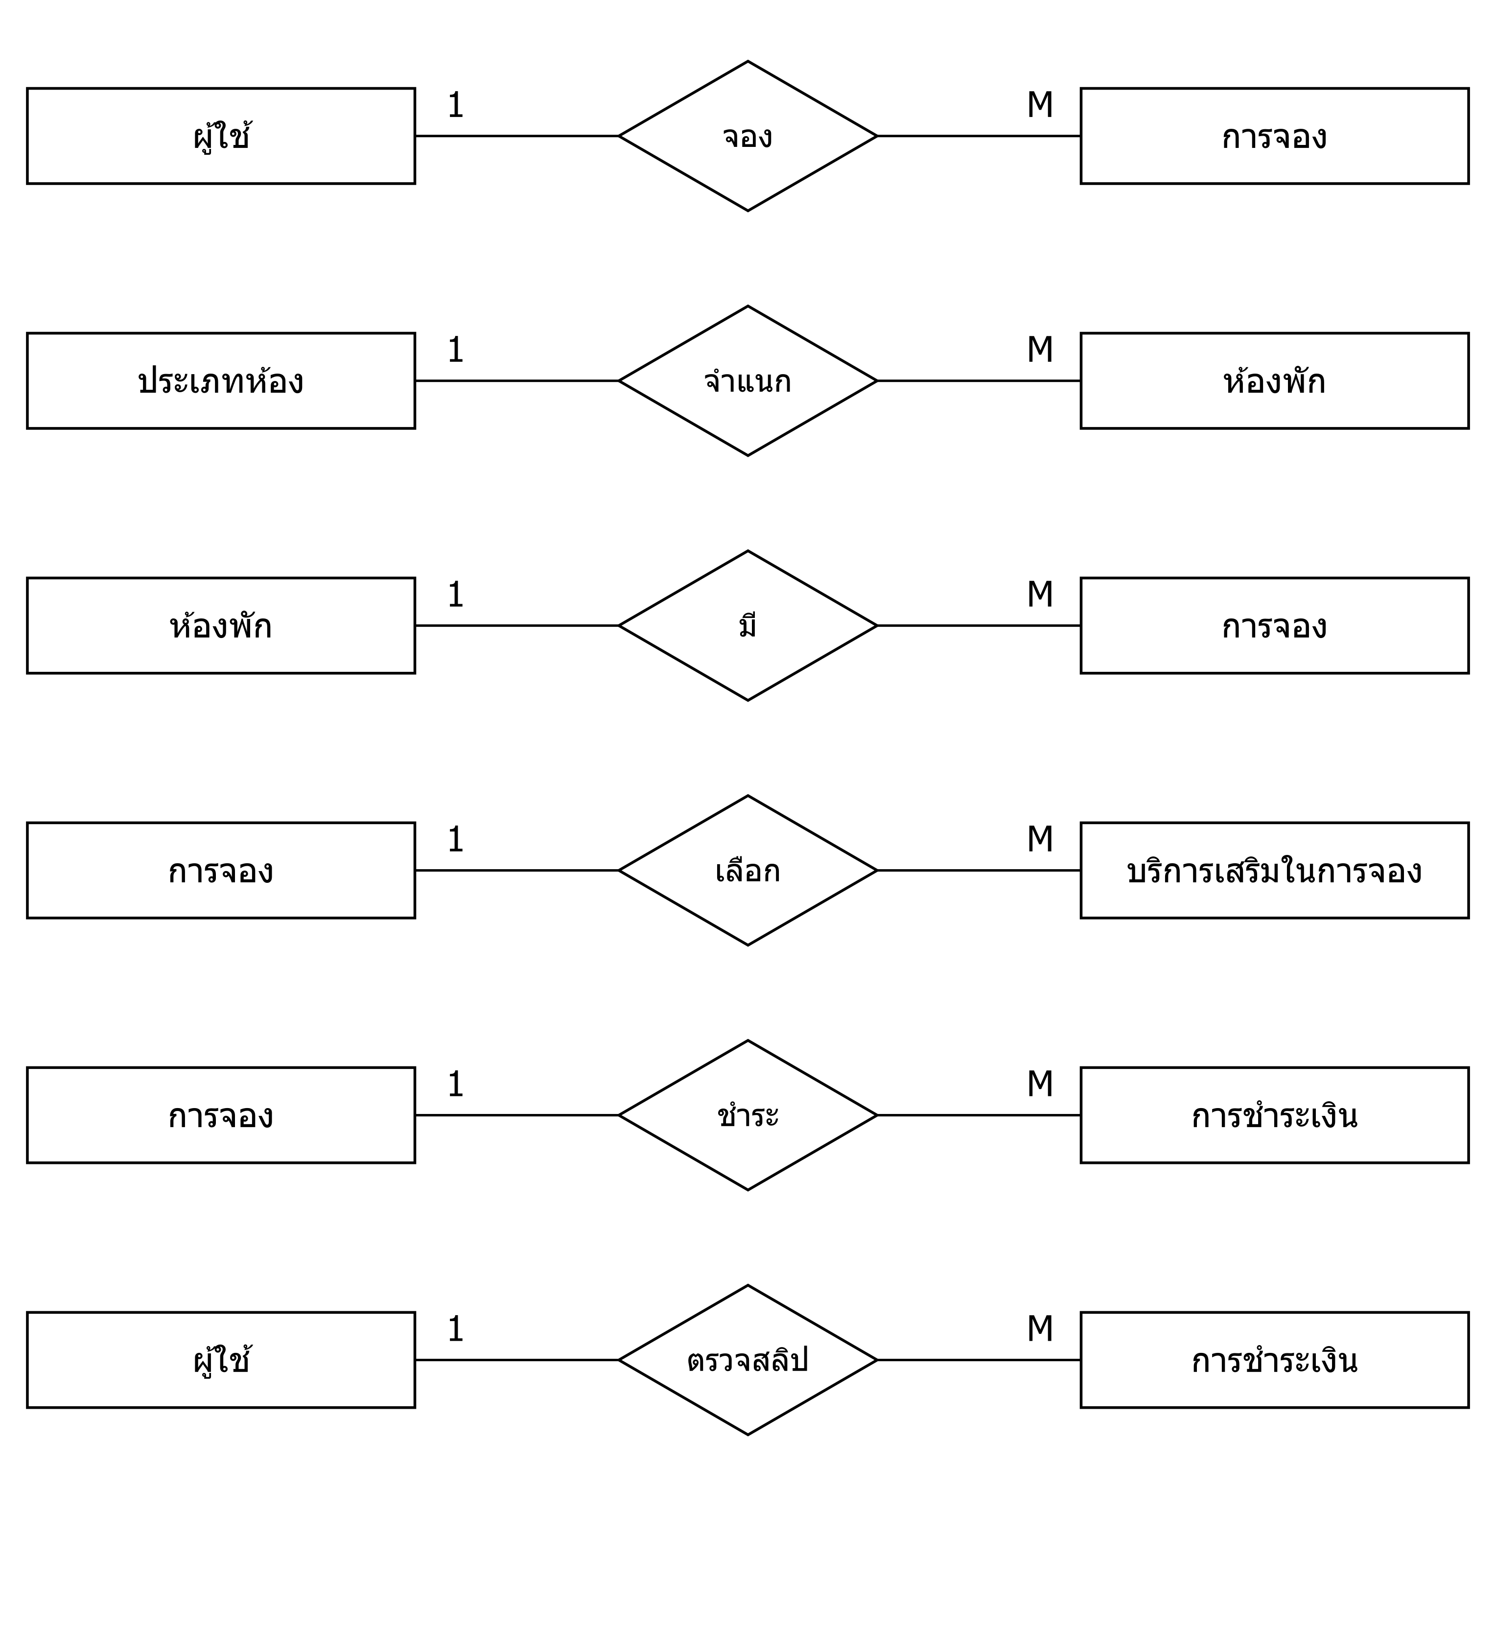
ภาพที่ 2.7 ความสัมพันธ์ระหว่าง Entity

2.8.3 การแปลง ER Diagram เป็น Relation
1. ผู้ใช้(รหัสผู้ใช้, ชื่อ-สกุล, อีเมล, รหัสผ่าน, เบอร์โทร, บทบาท, วันที่สร้าง)
2. ประเภทห้อง(รหัสประเภทห้อง, ชื่อประเภทห้อง, ราคาต่อคืน, รายละเอียด, จำนวนผู้พักสูงสุด)
3. ห้องพัก(รหัสห้องพัก, หมายเลขห้อง, รหัสประเภทห้อง, สถานะห้อง, รูปภาพ 1, รูปภาพ 2, รูปภาพ 3)
4. การจอง(รหัสการจอง, รหัสผู้ใช้, รหัสห้องพัก, วันที่เข้าพัก, วันที่ออก, ราคารวม, สถานะการจอง, วันที่จอง)
5. บริการเสริมในการจอง(รหัสบริการในการจอง, รหัสการจอง, ชื่อบริการ, ราคาบริการ)
6. การชำระเงิน(รหัสการชำระเงิน, รหัสการจอง, จำนวนเงิน, รูปสลิป, สถานะชำระเงิน, รหัสผู้ตรวจ, วันที่แจ้งชำระ)

2.9 พจนานุกรมข้อมูล

2.9.1 พจนานุกรมของหน่วยข้อมูล
ชื่อหน่วยข้อมูล (Data Element Name) : รหัสผู้ใช้
ชื่ออื่น (Alternate Name) : -
ประเภทและความยาว (Type and Length) : INT(11)
รูปแบบการแสดงผล (Output Format) : เลขจำนวนเต็ม
ค่าที่กำหนด (Default Value) : เลขอัตโนมัติ
แหล่งข้อมูล (Data Source) : ข้อมูลผู้ใช้
ความปลอดภัย (Security) : เข้าถึงตามสิทธิ์และหน้าที่ของผู้ใช้
ผู้ใช้ที่รับผิดชอบ (Responsible End User) : -
กฎการตรวจสอบ (Validation Rule) : ฐานข้อมูลสร้างค่าอัตโนมัติ
สูตรในการคำนวณ (Derivation Formula) : ไม่มีสูตร
หมายเหตุ : ชนิดข้อมูลและคีย์ครบทุกฟิลด์แสดงในหัวข้อ 4.1.5
ตารางที่ 2.3 พจนานุกรมหน่วยข้อมูลรหัสผู้ใช้

ชื่อหน่วยข้อมูล (Data Element Name) : ชื่อและนามสกุล
ชื่ออื่น (Alternate Name) : -
ประเภทและความยาว (Type and Length) : VARCHAR(100)
รูปแบบการแสดงผล (Output Format) : ข้อความชื่อและนามสกุล
ค่าที่กำหนด (Default Value) : ไม่กำหนดค่าเริ่มต้น
แหล่งข้อมูล (Data Source) : ข้อมูลผู้ใช้
ความปลอดภัย (Security) : เข้าถึงตามสิทธิ์และหน้าที่ของผู้ใช้
ผู้ใช้ที่รับผิดชอบ (Responsible End User) : -
กฎการตรวจสอบ (Validation Rule) : เก็บได้ไม่เกิน 100 อักขระและไม่เป็น NULL
สูตรในการคำนวณ (Derivation Formula) : ไม่มีสูตร
หมายเหตุ : -
ตารางที่ 2.4 พจนานุกรมหน่วยข้อมูลชื่อและนามสกุล
ชื่อหน่วยข้อมูล (Data Element Name) : อีเมล
ชื่ออื่น (Alternate Name) : -
ประเภทและความยาว (Type and Length) : VARCHAR(100)
รูปแบบการแสดงผล (Output Format) : name@example.com
ค่าที่กำหนด (Default Value) : ไม่กำหนดค่าเริ่มต้น
แหล่งข้อมูล (Data Source) : ข้อมูลผู้ใช้
ความปลอดภัย (Security) : เข้าถึงตามสิทธิ์และหน้าที่ของผู้ใช้
ผู้ใช้ที่รับผิดชอบ (Responsible End User) :
กฎการตรวจสอบ (Validation Rule) : อีเมลไม่ซ้ำตาม UNIQUE KEY; ใช้เป็นบัญชีเข้าสู่ระบบ
สูตรในการคำนวณ (Derivation Formula) : ไม่มีสูตร
หมายเหตุ : -
ตารางที่ 2.5 พจนานุกรมหน่วยข้อมูลอีเมล

ชื่อหน่วยข้อมูล (Data Element Name) : หมายเลขโทรศัพท์
ชื่ออื่น (Alternate Name) : -
ประเภทและความยาว (Type and Length) : VARCHAR(15)
รูปแบบการแสดงผล (Output Format) : ข้อความที่รักษาเลขศูนย์นำหน้า
ค่าที่กำหนด (Default Value) : NULL
แหล่งข้อมูล (Data Source) : เข้าถึงตามสิทธิ์และหน้าที่ของผู้ใช้
ความปลอดภัย (Security) : เข้าถึงตามสิทธิ์และหน้าที่ของผู้ใช้
ผู้ใช้ที่รับผิดชอบ (Responsible End User) : -
กฎการตรวจสอบ (Validation Rule) : -
สูตรในการคำนวณ (Derivation Formula) : ไม่มีสูตร
หมายเหตุ : -
ตารางที่ 2.6 พจนานุกรมหน่วยข้อมูลหมายเลขโทรศัพท์
ชื่อหน่วยข้อมูล (Data Element Name) : ราคาห้องต่อคืน
ชื่ออื่น (Alternate Name) : -
ประเภทและความยาว (Type and Length) : DECIMAL(10,2)
รูปแบบการแสดงผล (Output Format) : 0.00 บาท
ค่าที่กำหนด (Default Value) : ไม่กำหนดค่าเริ่มต้น
แหล่งข้อมูล (Data Source) : ประเภทห้อง
ความปลอดภัย (Security) : เข้าถึงตามสิทธิ์และหน้าที่ของผู้ใช้
ผู้ใช้ที่รับผิดชอบ (Responsible End User) : ผู้ดูแลระบบ
กฎการตรวจสอบ (Validation Rule) : ทศนิยมสองตำแหน่ง; หน้าจัดการตรวจราคาก่อนบันทึก
สูตรในการคำนวณ (Derivation Formula) : ใช้คูณจำนวนคืนเพื่อคำนวณค่าห้อง
หมายเหตุ : -
ตารางที่ 2.7 พจนานุกรมหน่วยข้อมูลราคาห้องต่อคืน

ชื่อหน่วยข้อมูล (Data Element Name) : หมายเลขห้อง
ชื่ออื่น (Alternate Name) : -
ประเภทและความยาว (Type and Length) : VARCHAR(10)
รูปแบบการแสดงผล (Output Format) : ข้อความหมายเลขห้อง xxx
ค่าที่กำหนด (Default Value) : ไม่กำหนดค่าเริ่มต้น
แหล่งข้อมูล (Data Source) : ข้อมูลห้อง
ความปลอดภัย (Security) : เข้าถึงตามสิทธิ์และหน้าที่ของผู้ใช้
ผู้ใช้ที่รับผิดชอบ (Responsible End User) : ผู้ดูแลระบบ
กฎการตรวจสอบ (Validation Rule) : ยาวไม่เกิน 10 อักขระและไม่ซ้ำตาม UNIQUE KEY
สูตรในการคำนวณ (Derivation Formula) : ไม่มีสูตร
หมายเหตุ : -
ตารางที่ 2.8 พจนานุกรมหน่วยข้อมูลหมายเลขห้อง
ชื่อหน่วยข้อมูล (Data Element Name) : สถานะห้องพัก
ชื่ออื่น (Alternate Name) : -
ประเภทและความยาว (Type and Length) : ENUM('available','occupied','maintenance')
รูปแบบการแสดงผล (Output Format) : available / occupied / maintenance
ค่าที่กำหนด (Default Value) : 'available'
แหล่งข้อมูล (Data Source) : ข้อมูลห้อง
ความปลอดภัย (Security) : เข้าถึงตามสิทธิ์และหน้าที่ของผู้ใช้
ผู้ใช้ที่รับผิดชอบ (Responsible End User) : เจ้าหน้าที่และผู้ดูแลตามหน้าที่
กฎการตรวจสอบ (Validation Rule) : รับค่าในชุด ENUM และเปลี่ยนตามงานห้องหรือการเข้าพัก
สูตรในการคำนวณ (Derivation Formula) : ไม่มีสูตร
หมายเหตุ : -
ตารางที่ 2.9 พจนานุกรมหน่วยข้อมูลสถานะห้องพัก

ชื่อหน่วยข้อมูล (Data Element Name) : วันที่เข้าพัก
ชื่ออื่น (Alternate Name) : -
ประเภทและความยาว (Type and Length) : DATE
รูปแบบการแสดงผล (Output Format) : วัน/เดือน/ปี
ค่าที่กำหนด (Default Value) : ไม่กำหนดค่าเริ่มต้น
แหล่งข้อมูล (Data Source) : bookings
ความปลอดภัย (Security) : เข้าถึงตามสิทธิ์และหน้าที่ของผู้ใช้
ผู้ใช้ที่รับผิดชอบ (Responsible End User) : ลูกค้าผู้จอง
กฎการตรวจสอบ (Validation Rule) : หน้าค้นหาไม่รับวันย้อนหลัง; ต้องอ่านร่วมกับวันที่ออก
สูตรในการคำนวณ (Derivation Formula) : ใช้หาจำนวนคืน
หมายเหตุ : -
ตารางที่ 2.10 พจนานุกรมหน่วยข้อมูลวันที่เข้าพัก
ชื่อหน่วยข้อมูล (Data Element Name) : วันที่ออก
ชื่ออื่น (Alternate Name) : -
ประเภทและความยาว (Type and Length) : DATE
รูปแบบการแสดงผล (Output Format) : วัน/เดือน/ปี
ค่าที่กำหนด (Default Value) : ไม่กำหนดค่าเริ่มต้น
แหล่งข้อมูล (Data Source) : การจอง
ความปลอดภัย (Security) : เข้าถึงตามสิทธิ์และหน้าที่ของผู้ใช้
ผู้ใช้ที่รับผิดชอบ (Responsible End User) : ลูกค้าผู้จอง
กฎการตรวจสอบ (Validation Rule) : วันที่ออกต้องอยู่หลังวันที่เข้าพัก
สูตรในการคำนวณ (Derivation Formula) : จำนวนคืน = วันที่ออก − วันที่เข้าพัก
หมายเหตุ : -
ตารางที่ 2.11 พจนานุกรมหน่วยข้อมูลวันที่ออก

ชื่อหน่วยข้อมูล (Data Element Name) : สถานะการจอง
ชื่ออื่น (Alternate Name) : -
ประเภทและความยาว (Type and Length) : ENUM('pending','confirmed','checked_in','checked_out','cancelled')
รูปแบบการแสดงผล (Output Format) : แสดงคำอธิบายภาษาไทยตามสถานะ
ค่าที่กำหนด (Default Value) : 'pending'
แหล่งข้อมูล (Data Source) : การจอง
ความปลอดภัย (Security) : เข้าถึงตามสิทธิ์และหน้าที่ของผู้ใช้
ผู้ใช้ที่รับผิดชอบ (Responsible End User) : ลูกค้า เจ้าหน้าที่ หรือระบบตามกระบวนการ
กฎการตรวจสอบ (Validation Rule) : pending, confirmed, checked_in, checked_out, cancelled
สูตรในการคำนวณ (Derivation Formula) : ไม่มีสูตร
หมายเหตุ : -
ตารางที่ 2.12 พจนานุกรมหน่วยข้อมูลสถานะการจอง
ชื่อหน่วยข้อมูล (Data Element Name) : ยอดแจ้งชำระเงิน
ชื่ออื่น (Alternate Name) : -
ประเภทและความยาว (Type and Length) : DECIMAL(10,2)
รูปแบบการแสดงผล (Output Format) : 0.00 บาท
ค่าที่กำหนด (Default Value) : ไม่กำหนดค่าเริ่มต้น
แหล่งข้อมูล (Data Source) : payments
ความปลอดภัย (Security) : เข้าถึงตามสิทธิ์และหน้าที่ของผู้ใช้
ผู้ใช้ที่รับผิดชอบ (Responsible End User) : ระบบกำหนด
กฎการตรวจสอบ (Validation Rule) : ค่าที่บันทึกมาจากยอดรวมการจอง ไม่ใช่ยอดที่อ่านจากรูปสลิป
สูตรในการคำนวณ (Derivation Formula) : amount = bookings.total_price ณ เวลาแนบหลักฐาน
หมายเหตุ : -
ตารางที่ 2.13 พจนานุกรมหน่วยข้อมูลยอดแจ้งชำระเงิน
ชื่อหน่วยข้อมูล (Data Element Name) : ชื่อไฟล์หลักฐานชำระเงิน
ชื่ออื่น (Alternate Name) : -
ประเภทและความยาว (Type and Length) : VARCHAR(255)
รูปแบบการแสดงผล (Output Format) : แสดงภาพตามชื่อไฟล์
ค่าที่กำหนด (Default Value) : NULL
แหล่งข้อมูล (Data Source) : การจ่ายเงิน
ความปลอดภัย (Security) : เข้าถึงตามสิทธิ์และหน้าที่ของผู้ใช้
ผู้ใช้ที่รับผิดชอบ (Responsible End User) : ลูกค้าเจ้าของการจอง
กฎการตรวจสอบ (Validation Rule) : อัปโหลด JPEG หรือ PNG ไม่เกิน 5 MB; สร้างชื่อไฟล์ใหม่
สูตรในการคำนวณ (Derivation Formula) : ไม่มีสูตร
หมายเหตุ : -
ตารางที่ 2.14 พจนานุกรมหน่วยข้อมูลชื่อไฟล์หลักฐานชำระเงิน

ชื่อหน่วยข้อมูล (Data Element Name) : สถานะชำระเงิน
ชื่ออื่น (Alternate Name) : payments.payment_status
ประเภทและความยาว (Type and Length) : ENUM('pending','verified','rejected')
รูปแบบการแสดงผล (Output Format) : pending / verified / rejected
ค่าที่กำหนด (Default Value) : 'pending'
แหล่งข้อมูล (Data Source) : payments
ความปลอดภัย (Security) : เข้าถึงตามสิทธิ์และหน้าที่ของผู้ใช้
ผู้ใช้ที่รับผิดชอบ (Responsible End User) : เจ้าหน้าที่หรือผู้ดูแลระบบ
กฎการตรวจสอบ (Validation Rule) : รายการรอตรวจจึงอนุมัติหรือปฏิเสธได้ตามคำสั่งตรวจชำระ
สูตรในการคำนวณ (Derivation Formula) : ไม่มีสูตร
หมายเหตุ : -
ตารางที่ 2.15 พจนานุกรมหน่วยข้อมูลสถานะชำระเงิน

2.9.2 พจนานุกรมกระแสข้อมูล
ชื่อกระแสข้อมูล (Data Flow Name) : รายละเอียดลูกค้า
ชื่ออื่น (Alternate Name) :
คำอธิบายเฉพาะ (Description) : -
จุดเริ่มต้น (Origin) : Processe 1 สมัครสมชิก
ปลายทาง (Destination) : ข้อมูลลูกค้า
โครงสร้างข้อมูล (Data Structure) : ชื่อ – นามสกุล อีเมล รหัสผ่าน โทรศัพท์
ตารางที่ 2.16 พจนานุกรมกระแสข้อมูลรายละเอียด
ชื่อกระแสข้อมูล (Data Flow Name) : รหัสลูกค้า
ชื่ออื่น (Alternate Name) :
คำอธิบายเฉพาะ (Description) :
จุดเริ่มต้น (Origin) : ข้อมูลลูกค้า
ปลายทาง (Destination) : Processe 2 จองห้องพัก
โครงสร้างข้อมูล (Data Structure) :
ตารางที่ 2.17 พจนานุกรมกระแสข้อมูลรหัสลูกค้า
ชื่อกระแสข้อมูล (Data Flow Name) : รหัสห้อง
ชื่ออื่น (Alternate Name) :
คำอธิบายเฉพาะ (Description) :
จุดเริ่มต้น (Origin) : ข้อมูลห้องพัก
ปลายทาง (Destination) : Processe 2 จองห้องพัก
โครงสร้างข้อมูล (Data Structure) :
ตารางที่ 2.18 พจนานุกรมกระแสข้อมูลรหัสห้อง

ชื่อกระแสข้อมูล (Data Flow Name) : รายการจอง
ชื่ออื่น (Alternate Name) :
คำอธิบายเฉพาะ (Description) : ข้อมูลที่ใช้ในงานผลการจอง
จุดเริ่มต้น (Origin) : ข้อมูลการจอง
ปลายทาง (Destination) : Processe 3 ชำระค่าบริการ
โครงสร้างข้อมูล (Data Structure) : รายการห้อง รายละเอียดราคา เลขที่การจอง บริการที่เลือก สถานะการจอง/ชำระ หรือผลยกเลิกตามคำขอ
ตารางที่ 2.19 พจนานุกรมกระแสข้อมูลรายการจอง
ชื่อกระแสข้อมูล (Data Flow Name) : ใบยืนยันการจอง
ชื่ออื่น (Alternate Name) :
คำอธิบายเฉพาะ (Description) :
จุดเริ่มต้น (Origin) : Processe 3 ชำระค่าบริการ
ปลายทาง (Destination) : ลูกค้า
โครงสร้างข้อมูล (Data Structure) :
ตารางที่ 2.20พจนานุกรมกระแสข้อมูลใบยืนยันการจอง
ชื่อกระแสข้อมูล (Data Flow Name) : ค่าบริการ
ชื่ออื่น (Alternate Name) :
คำอธิบายเฉพาะ (Description) :
จุดเริ่มต้น (Origin) : ลูกค้า
ปลายทาง (Destination) : Processe 3 ชำระค่าบริการ
โครงสร้างข้อมูล (Data Structure) :
ตารางที่ 2.21 พจนานุกรมกระแสข้อมูลค่าบริการ

ชื่อกระแสข้อมูล (Data Flow Name) : ข้อมูลลูกค้า
ชื่ออื่น (Alternate Name) :
คำอธิบายเฉพาะ (Description) :
จุดเริ่มต้น (Origin) : ลูกค้า
ปลายทาง (Destination) : Processe 1 สมัครสมาชิก
โครงสร้างข้อมูล (Data Structure) :
ตารางที่ 2.22 พจนานุกรมกระแสข้อมูลข้อมูลลูกค้า
ชื่อกระแสข้อมูล (Data Flow Name) : บัญชีสมาชิก
ชื่ออื่น (Alternate Name) :
คำอธิบายเฉพาะ (Description) :
จุดเริ่มต้น (Origin) : Processe 1 สมัครสมาชิก
ปลายทาง (Destination) : ลูกค้า
โครงสร้างข้อมูล (Data Structure) :
ตารางที่ 2.23 พจนานุกรมกระแสข้อมูลบัญชีสมาชิก
ชื่อกระแสข้อมูล (Data Flow Name) : ข้อมูลห้องพัก
ชื่ออื่น (Alternate Name) :
คำอธิบายเฉพาะ (Description) :
จุดเริ่มต้น (Origin) : ผู้ดูแลระบบ
ปลายทาง (Destination) : Processe 2 จองห้องพัก
โครงสร้างข้อมูล (Data Structure) :
ตารางที่ 2.24 พจนานุกรมกระแสข้อมูลข้อมูลห้องพัก

ชื่อกระแสข้อมูล (Data Flow Name) : อัตราค่าบริการ
ชื่ออื่น (Alternate Name) :
คำอธิบายเฉพาะ (Description) :
จุดเริ่มต้น (Origin) : ผู้ดูแลระบบ
ปลายทาง (Destination) : Processe 2 จองห้องพัก
โครงสร้างข้อมูล (Data Structure) : ข้อมูลประเภทห้อง ห้อง ภาพ บัญชีเจ้าหน้าที่ และชนิดคำสั่งดู/เพิ่ม/แก้ไข/ลบที่หน้ารองรับ
ตารางที่ 2.25 พจนานุกรมกระแสข้อมูลอัตราค่าบริการ
ชื่อกระแสข้อมูล (Data Flow Name) : สถานะห้องพัก
ชื่ออื่น (Alternate Name) :
คำอธิบายเฉพาะ (Description) :
จุดเริ่มต้น (Origin) : Processe 4 บันทึกข้อมูลการใช้งานห้องพัก
ปลายทาง (Destination) : ลูกค้า
โครงสร้างข้อมูล (Data Structure) :
ตารางที่ 2.26 พจนานุกรมกระแสข้อมูลสถานะห้องพัก
ชื่อกระแสข้อมูล (Data Flow Name) : ข้อมูลการใช้ห้องพัก
ชื่ออื่น (Alternate Name) :
คำอธิบายเฉพาะ (Description) :
จุดเริ่มต้น (Origin) : Processe 4 บันทึกข้อมูลการใช้งานห้องพัก
ปลายทาง (Destination) : ข้อมูลการใช้บริการ
โครงสร้างข้อมูล (Data Structure) :
ตารางที่ 2.27 พจนานุกรมกระแสข้อมูลข้อมูลการใช้ห้องพัก
ชื่อกระแสข้อมูล (Data Flow Name) : รายงานสถานะการใช้งานห้องพัก
ชื่ออื่น (Alternate Name) :
คำอธิบายเฉพาะ (Description) :
จุดเริ่มต้น (Origin) : Processe 5 พิมพ์รายงาน
ปลายทาง (Destination) : ผู้ดูแลระบบ
โครงสร้างข้อมูล (Data Structure) :
ตารางที่ 2.28 พจนานุกรมกระแสข้อมูลรายงานสถานะการใช้งานห้องพัก
ชื่อกระแสข้อมูล (Data Flow Name) : รายงานรายได้จากห้องพักทุกห้อง
ชื่ออื่น (Alternate Name) :
คำอธิบายเฉพาะ (Description) :
จุดเริ่มต้น (Origin) : Processe 5 พิมพ์รายงาน
ปลายทาง (Destination) : ผู้ดูแลระบบ
โครงสร้างข้อมูล (Data Structure) :
ตารางที่ 2.29 พจนานุกรมกระแสข้อมูลรายงานรายได้จากห้องพักทุกห้อง
ชื่อกระแสข้อมูล (Data Flow Name) : รายงานสรุปยอดการจองและรายได้ของห้องพัก
ชื่ออื่น (Alternate Name) :
คำอธิบายเฉพาะ (Description)
จุดเริ่มต้น (Origin) : Processe 5 พิมพ์รายงาน
ปลายทาง (Destination) : ผู้ดูแลระบบ
โครงสร้างข้อมูล (Data Structure) :
ตารางที่ 2.30 พจนานุกรมกระแสข้อมูลรายงานสรุปยอดการจองและรายได้ของห้องพัก
ชื่อกระแสข้อมูล (Data Flow Name) : รายงานสถิติอัตราการเข้าพักและประเภทห้องพักยอดนิยม
ชื่ออื่น (Alternate Name) :
คำอธิบายเฉพาะ (Description) :
จุดเริ่มต้น (Origin) : Processe 5 พิมพ์รายงาน
ปลายทาง (Destination) : ผู้ดูแลระบบ
โครงสร้างข้อมูล (Data Structure) :
ตารางที่ 2.31 พจนานุกรมกระแสข้อมูลรายงานสถิติอัตราการเข้าพักและประเภทห้องพักยอดนิยม
ชื่อกระแสข้อมูล (Data Flow Name) : ยืนยันใบเสร็จการชำระเงิน
ชื่ออื่น (Alternate Name) :
คำอธิบายเฉพาะ (Description) :
จุดเริ่มต้น (Origin) : พนักงาน
ปลายทาง (Destination) : Processe 3 ชำระค่าบริการ
โครงสร้างข้อมูล (Data Structure) :
ตารางที่ 2.32 พจนานุกรมกระแสข้อมูลยืนยันใบเสร็จการชำระเงิน
ชื่อกระแสข้อมูล (Data Flow Name) : ยืนยันการจอง
ชื่ออื่น (Alternate Name) :
คำอธิบายเฉพาะ (Description) :
จุดเริ่มต้น (Origin) : พนักงาน
ปลายทาง (Destination) : Processe 3 ชำระค่าบริการ
โครงสร้างข้อมูล (Data Structure) :
ตารางที่ 2.33 พจนานุกรมกระแสข้อมูลยืนยันการจอง

ชื่อกระแสข้อมูล (Data Flow Name) : ยืนยันการเช็คอินเช็คเอาต์
ชื่ออื่น (Alternate Name) :
คำอธิบายเฉพาะ (Description) :
จุดเริ่มต้น (Origin) : พนักงาน
ปลายทาง (Destination) : Processe 4 บันทึกข้อมูลการใช้งานห้องพัก
โครงสร้างข้อมูล (Data Structure) :
ตารางที่ 2.34 พจนานุกรมกระแสข้อมูลยืนยันการเช็คอินเช็คเอาต์

2.9.3 พจนานุกรมแหล่งเก็บข้อมูล
ชื่อแหล่งเก็บข้อมูล (Data Store Name) : ข้อมูลลูกค้า
ชื่ออื่น (Alternate Name) :
คำอธิบายรายละเอียด (Description) :
กระแสข้อมูลเข้า (Input Data Flows) : รายละเอียดข้อมูล
กระแสข้อมูลออก (Output Data Flows) : รหัสลูกค้า
โครงสร้างข้อมูล (Data Structure) :
ปริมาณข้อมูลและความถี่ (Volume and Frequency) : ไม่กำหนด
ตารางที่ 2.35 พจนานุกรมแหล่งเก็บข้อมูลลูกค้า
ชื่อแหล่งเก็บข้อมูล (Data Store Name) : ข้อมูลห้องพัก
ชื่ออื่น (Alternate Name) :
คำอธิบายรายละเอียด (Description) :
กระแสข้อมูลเข้า (Input Data Flows) : -
กระแสข้อมูลออก (Output Data Flows) : รหัสห้อง
โครงสร้างข้อมูล (Data Structure) :
ปริมาณข้อมูลและความถี่ (Volume and Frequency) :
ตารางที่ 2.36 พจนานุกรมแหล่งเก็บข้อมูลห้องพัก
ชื่อแหล่งเก็บข้อมูล (Data Store Name) : ข้อมูลการจอง
ชื่ออื่น (Alternate Name) :
คำอธิบายรายละเอียด (Description) :
กระแสข้อมูลเข้า (Input Data Flows) : Processe 2 จองห้องพัก
กระแสข้อมูลออก (Output Data Flows) : รายการจอง
โครงสร้างข้อมูล (Data Structure) :
ปริมาณข้อมูลและความถี่ (Volume and Frequency) :
ตารางที่ 2.37 พจนานุกรมแหล่งเก็บข้อมูลการจอง
ชื่อแหล่งเก็บข้อมูล (Data Store Name) : ข้อมูลการใช้บริการ
ชื่ออื่น (Alternate Name) :
คำอธิบายรายละเอียด (Description) :
กระแสข้อมูลเข้า (Input Data Flows) : ข้อมูลการใช้ห้องพัก
กระแสข้อมูลออก (Output Data Flows) :
โครงสร้างข้อมูล (Data Structure) :
ปริมาณข้อมูลและความถี่ (Volume and Frequency) :
ตารางที่ 2.38 พจนานุกรมแหล่งเก็บข้อมูลการใช้บริการ

2.9.4 พจนานุกรมการประมวลผล
ชื่อการประมวลผล (Process Name) : สมัครสมาชิก
วัตถุประสงค์ (Purpose) : เพื่อให้ผู้ใช้ที่ยังไม่ได้เป็นสมาชิกได้สมัครเข้าใช้งานเข้าสู่ระบบได้
กระแสข้อมูลเข้า (Input Data Flow) : ข้อมูลลูกค้า
กระแสข้อมูลออก (Output Data Flow) : บัญชีสมาชิก,รายละเอียดลูกค้า
คำอธิบายการประมวลผล : รับข้อมูลผู้ใช้นำมาประมวลผลสำหรับสร้างบัญชีผู้ใช้ใหม่
ตารางที่ 2.39 พจนานุกรมการประมวลผลสมัครสมาชิก
ชื่อการประมวลผล (Process Name) : จองห้องพัก
วัตถุประสงค์ (Purpose) : เพื่อให้ผู้ใช้สามารถเลือกห้องและบริการได้
กระแสข้อมูลเข้า (Input Data Flow) : ข้อมูลการจอง,ข้อมูลห้องพักมบริการเสริม,รหัสลูกค้า,รหัสห้องอัตราค่าบริการเสริม
กระแสข้อมูลออก (Output Data Flow) : รายการจอง
คำอธิบายการประมวลผล : รับข้อมูลเข้ามาประมวลเพื่อที่จะได้นำข้อมูลส่งต่อให้โปรเซสการชำระค่าบริการ
ตารางที่ 2.40 พจนานุกรมการประมวลผลจองห้องพัก
ชื่อการประมวลผล (Process Name) : ชำระค่าบริการ
วัตถุประสงค์ (Purpose) : เพื่อให้ลูกค้าชำระค่าบริการ
กระแสข้อมูลเข้า (Input Data Flow) : รายการจอง
กระแสข้อมูลออก (Output Data Flow) : ใบยืนยันการจอง
คำอธิบายการประมวลผล : รับค่าเงินแล้วประมวลค่าเงินที่ได้ถูกต้องหรือไม่ จากนั้นส่งใบยืนยันการจองให้ลูกค้า
ตารางที่ 2.41 พจนานุกรมการประมวลผลชำระค่าบริการ
ชื่อการประมวลผล (Process Name) : บันทึกข้อมูลการใช้งานห้องพัก
วัตถุประสงค์ (Purpose) : บึนทึกและอัปเดตข้อมูลลงในระบบ
กระแสข้อมูลเข้า (Input Data Flow) :
กระแสข้อมูลออก (Output Data Flow) :
คำอธิบายการประมวลผล : รับข้อมูลจากห้องพักเพื่อบีนทึกในข้อมูลการใช้บริการ
ตารางที่ 2.42 พจนานุกรมการประมวลผลบันทึกข้อมูลการใช้งานห้องพัก
ชื่อการประมวลผล (Process Name) : พิมพ์รายงาน
วัตถุประสงค์ (Purpose) : เพื่อแสดงข้อมูลรายงานตามที่ต้องการได้
กระแสข้อมูลเข้า (Input Data Flow) : ข้อมูลการใช้บริการ,ข้อมูลการจอง,ข้อมูลห้องพัก
กระแสข้อมูลออก (Output Data Flow) : รายงานสถานะการใช้งานห้องพัก,รายงานรายได้จากห้องพักทุกห้อง,รายงานสรุปยอดการจองและรายได้ของห้องพัก,รายงานสถิติอัตราการเข้าพักและประเภทห้องพักยอดนิยม
คำอธิบายการประมวลผล : รับข้อมูลเข้ามาประมวลผลตามรายงานที่ต้องการ
ตารางที่ 2.43 พจนานุกรมการประมวลผลพิมพ์รายงาน
ชื่อการประมวลผล (Process Name) : บันทึกข้อมูลบัญชี
วัตถุประสงค์ (Purpose) : บันทึกข้อมูลบัญชีเข้าสู่ระบบ
กระแสข้อมูลเข้า (Input Data Flow) : รายละเอียดลูกค้า
กระแสข้อมูลออก (Output Data Flow) : บัญชีสมาชิก
คำอธิบายการประมวลผล : -
ตารางที่ 2.44 พจนานุกรมการประมวลผลบันทึกข้อมูลบัญชี
ชื่อการประมวลผล (Process Name) : บันทึกข้อมูลห้อง
วัตถุประสงค์ (Purpose) : บันทึกข้อมูลห้องเข้าสู่ระบบ
กระแสข้อมูลเข้า (Input Data Flow) : ข้อมูลห้อง,อัตราค่าบริการ
กระแสข้อมูลออก (Output Data Flow) : รหัสห้อง
คำอธิบายการประมวลผล : -
ตารางที่ 2.45 พจนานุกรมการประมวลผลบันทึกข้อมูลห้อง

2.9.5 รายละเอียดสิ่งที่อยู่ภายนอกระบบ
ชื่อสิ่งที่อยู่นอกระบบ (External Entity Name) : ลูกค้า
ชื่ออื่น (Alternate Name) : Customer
ชื่อย่อ (Acronym) :
กระแสข้อมูลเข้า (Input Data Flow) : บัญชีสมาชิก
กระแสข้อมูลออก (Output Data Flow) : ข้อมูลลูกค้า,ข้อมูลการจอง
คำอธิบายเพิ่มเติม (Description) :
ตารางที่ 2.46พจนานุกรมสิ่งที่อยู่นอกระบบลูกค้า
ชื่อสิ่งที่อยู่นอกระบบ (External Entity Name) : ผู้ดูและระบบ
ชื่ออื่น (Alternate Name) : Admin
ชื่อย่อ (Acronym) :
กระแสข้อมูลเข้า (Input Data Flow) : รายงานสถานะการใช้งานห้องพัก,รายงานรายได้จากห้องพักทุกห้อง,รายงานสรุปยอดการจองและรายได้ของห้องพัก,รายงานสถิติอัตราการเข้าพักและประเภทห้องพักยอดนิยม
กระแสข้อมูลออก (Output Data Flow) : ข้อมูลห้องพัก,บริการเสริม,อัตราค่าบริการ
คำอธิบายเพิ่มเติม (Description) :
ตารางที่ 2.47 พจนานุกรมสิ่งที่อยู่นอกระบบเจ้าหน้าที่ปฏิบัติงาน
ชื่อสิ่งที่อยู่นอกระบบ (External Entity Name) : พนักงาน
ชื่ออื่น (Alternate Name) : Staff
ชื่อย่อ (Acronym) :
กระแสข้อมูลเข้า (Input Data Flow) :
กระแสข้อมูลออก (Output Data Flow) : ข้อมูลห้องพัก,บริการเสริม,อัตราค่าบริการ
คำอธิบายเพิ่มเติม (Description) :
ตารางที่ 2.48 พจนานุกรมสิ่งที่อยู่นอกระบบเจ้าหน้าที่ปฏิบัติงาน

บทที่ 3
คู่มือการใช้งานระบบ Paveena Hotel บน AppSheet
การเข้าสู่ระบบ

3.1 การลงชื่อเข้าใช้ด้วย Google
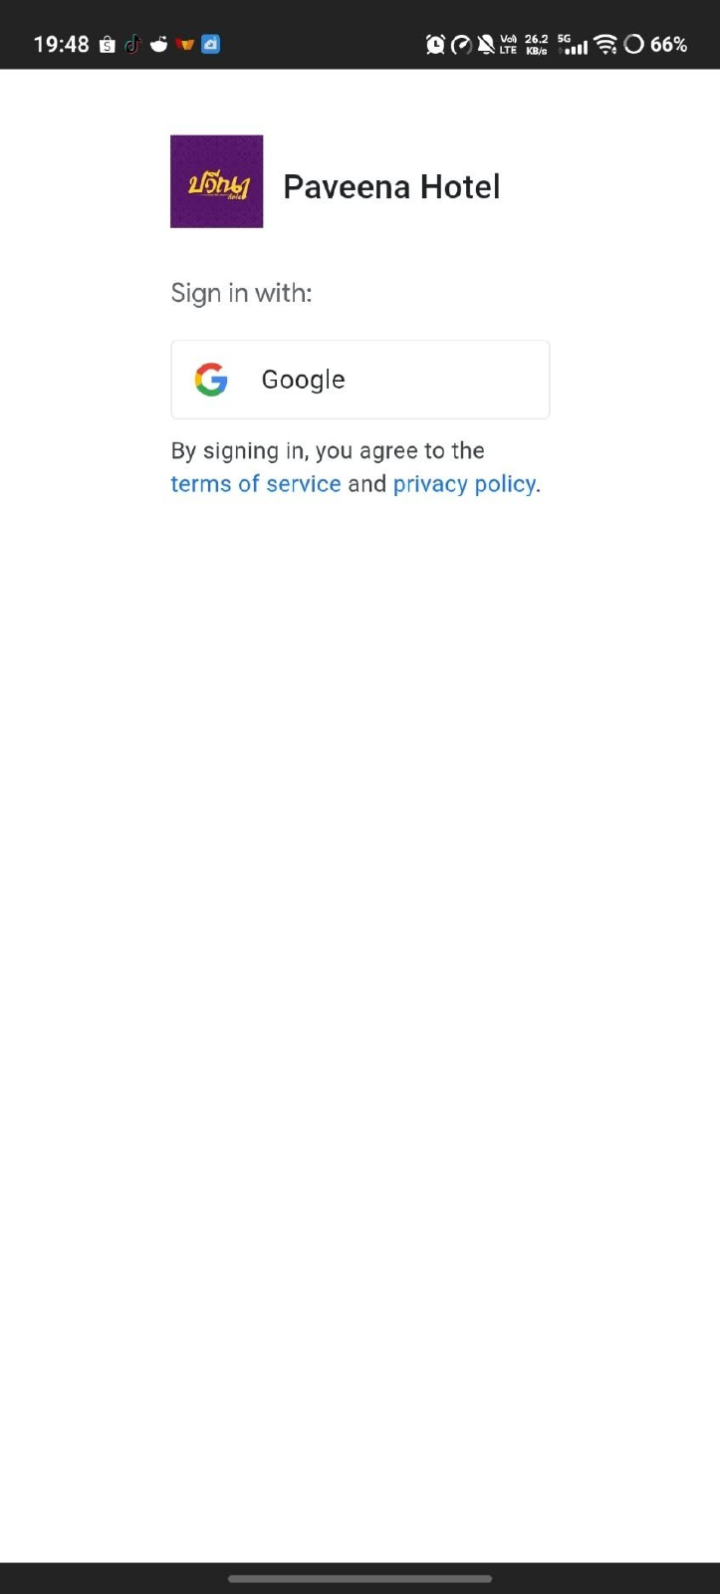
ภาพที่ 3.1 แสดงหน้าจอการลงชื่อเข้าใช้ด้วย Google
อธิบายการใช้งาน มีดังนี้
1. เปิดแอป Paveena Hotel แล้วแตะปุ่ม Google เพื่อเลือกบัญชีที่ต้องการใช้เข้าสู่ระบบ
2. ดำเนินการลงชื่อเข้าใช้ตามหน้าจอของ Google เมนูที่ใช้งานขึ้นอยู่กับสิทธิ์ของบัญชี
3. คู่มือนี้แบ่งการใช้งานเป็นส่วนของลูกค้า พนักงาน และผู้ดูแลระบบ

การใช้งานสำหรับลูกค้า

3.2 การกรอกข้อมูลการจอง
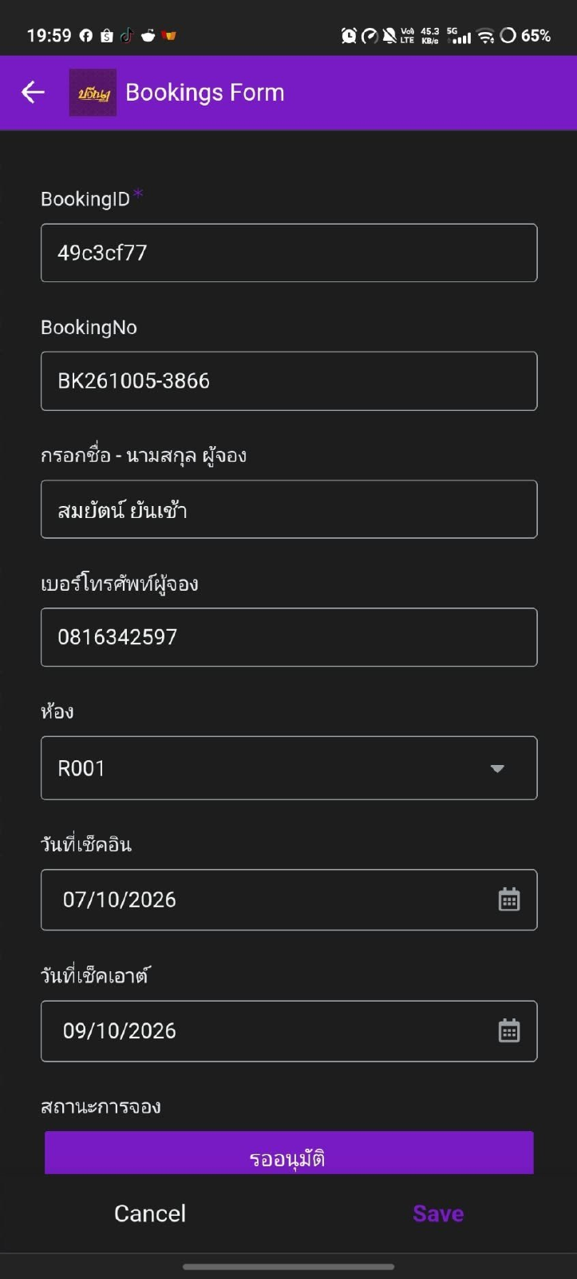
ภาพที่ 3.2 แสดงหน้าจอการกรอกข้อมูลการจอง
อธิบายการใช้งาน มีดังนี้
1. เปิดฟอร์ม Bookings Form ตรวจสอบ BookingID และ BookingNo ที่ปรากฏในแบบฟอร์ม
2. กรอกชื่อและเบอร์โทรศัพท์ผู้จอง เลือกห้อง วันที่เช็กอิน และวันที่เช็กเอาต์ให้ถูกต้อง
3. เลื่อนลงเพื่อตรวจสอบจำนวนคืนและเลือกวิธีชำระเงินดังภาพที่ 3.3

3.3 การตรวจสอบยอดและวิธีชำระเงิน
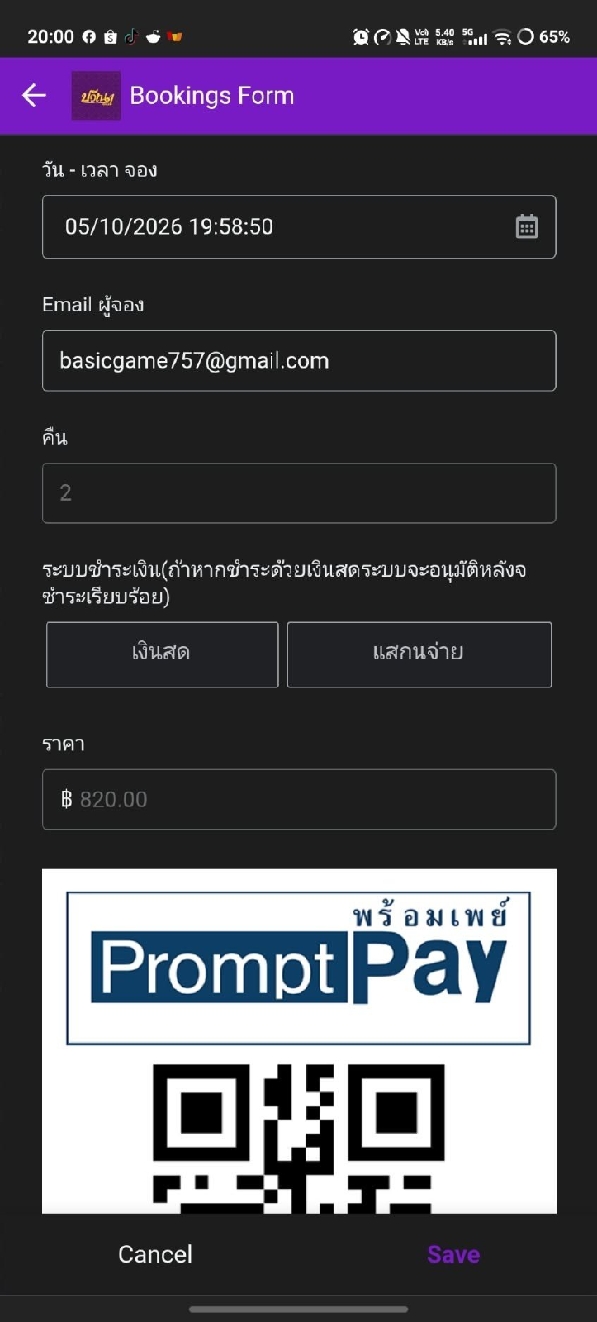
ภาพที่ 3.3 แสดงหน้าจอการตรวจสอบยอดและวิธีชำระเงิน
อธิบายการใช้งาน มีดังนี้
1. ตรวจสอบวันเวลาจอง อีเมล จำนวนคืน และราคาในฟอร์มเดียวกับภาพที่ 3.2
2. เลือกวิธีชำระเงินระหว่าง เงินสด และ สแกนจ่าย ตามรายการที่ต้องการ
3. กรณีสแกนจ่าย ให้เลื่อนลงดูคิวอาร์โค้ดและช่องส่งหลักฐานการโอนดังภาพที่ 3.4

3.4 การชำระแบบสแกนจ่าย
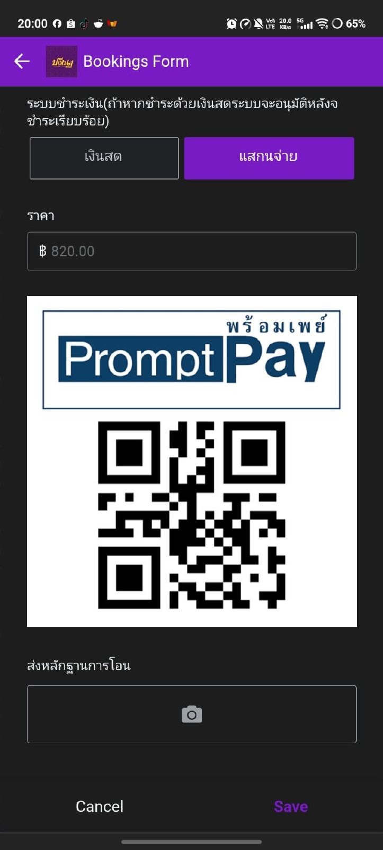
ภาพที่ 3.4 แสดงหน้าจอการชำระแบบสแกนจ่าย
อธิบายการใช้งาน มีดังนี้
1. เลือก สแกนจ่าย และตรวจสอบยอดเงินก่อนดำเนินการชำระ
2. ใช้คิวอาร์โค้ดที่แสดงสำหรับขั้นตอนชำระเงิน และเก็บหลักฐานการโอน
3. แตะรูปกล้องในช่อง ส่งหลักฐานการโอน เพื่อเปิดตัวเลือกดังภาพที่ 3.5

3.5 การเลือกภาพหลักฐานการโอน
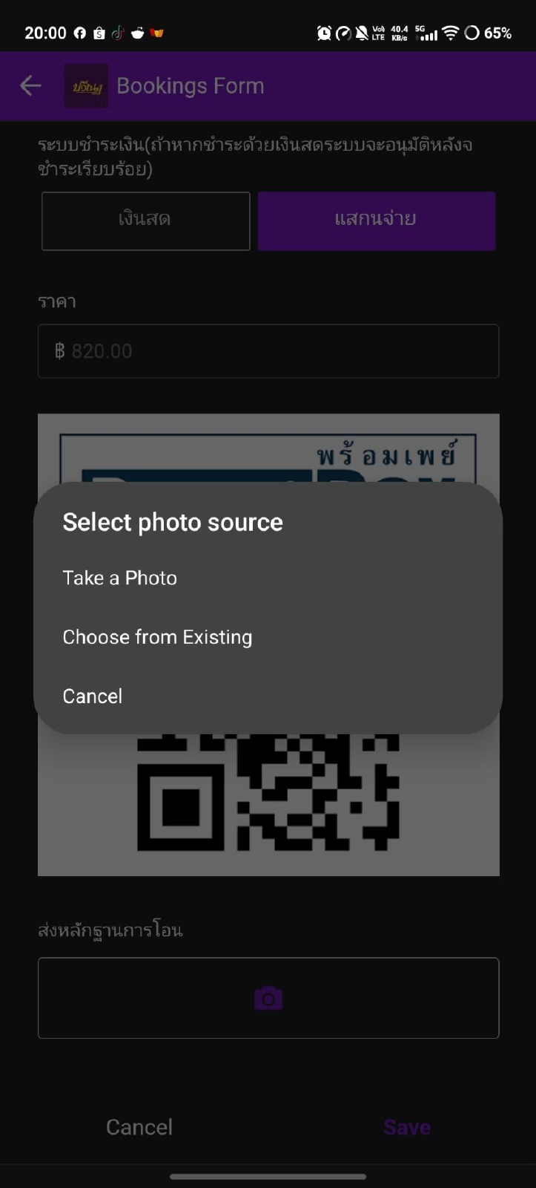
ภาพที่ 3.5 แสดงหน้าจอการเลือกภาพหลักฐานการโอน
อธิบายการใช้งาน มีดังนี้
1. เลือก Take a Photo เพื่อถ่ายภาพ หรือ Choose from Existing เพื่อเลือกภาพที่มีอยู่
2. เลือก Cancel หากต้องการปิดตัวเลือกโดยไม่แนบภาพ
3. หลังเลือกภาพ ให้ตรวจสอบภาพตัวอย่างในแบบฟอร์มดังภาพที่ 3.6

3.6 การตรวจสอบภาพแนบและบันทึกการจอง
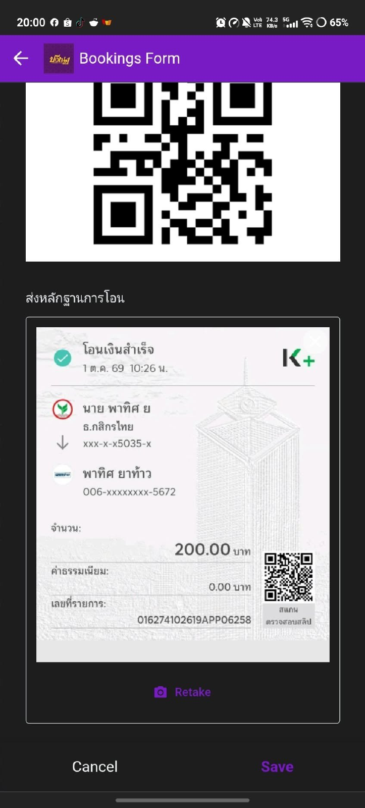
ภาพที่ 3.6 แสดงหน้าจอการตรวจสอบภาพแนบและบันทึกการจอง
อธิบายการใช้งาน มีดังนี้
1. ตรวจสอบว่าภาพหลักฐานที่แนบเป็นภาพของรายการที่ต้องการ หากต้องเปลี่ยนให้แตะ Retake
2. ตรวจสอบข้อมูลการจองและยอดชำระให้ตรงกัน แล้วแตะ Save เพื่อบันทึก
3. ภาพนี้ใช้แสดงการแนบไฟล์เท่านั้น การมีภาพแนบไม่ได้หมายความว่าการชำระเงินผ่านการตรวจสอบแล้ว

3.7 การเปิดดูรายการจอง
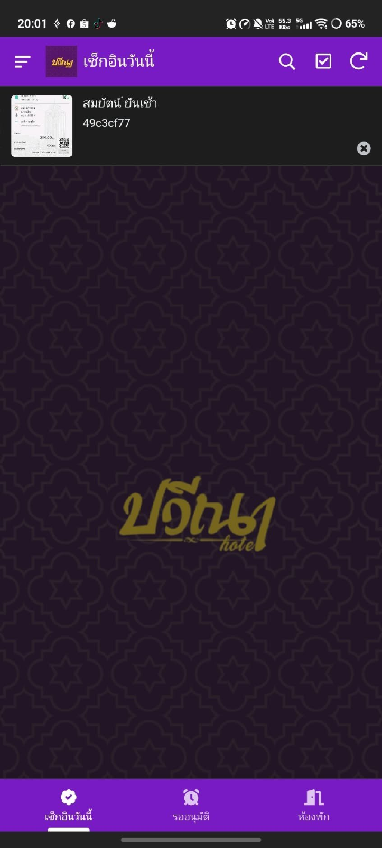
ภาพที่ 3.7 แสดงหน้าจอการเปิดดูรายการจอง
อธิบายการใช้งาน มีดังนี้
1. เลือกเมนูรายการที่ต้องการจากแถบด้านล่าง หน้าตัวอย่างใช้ชื่อเมนู เช็กอินวันนี้
2. แตะรายการผู้จองเพื่อเปิดรายละเอียด และตรวจสอบสถานะของรายการ
3. ตรวจสอบวันที่เข้าพักในรายละเอียดเสมอ ไม่ใช้ชื่อเมนูแทนวันที่ของการจอง

3.8 การติดตามรายการรออนุมัติ
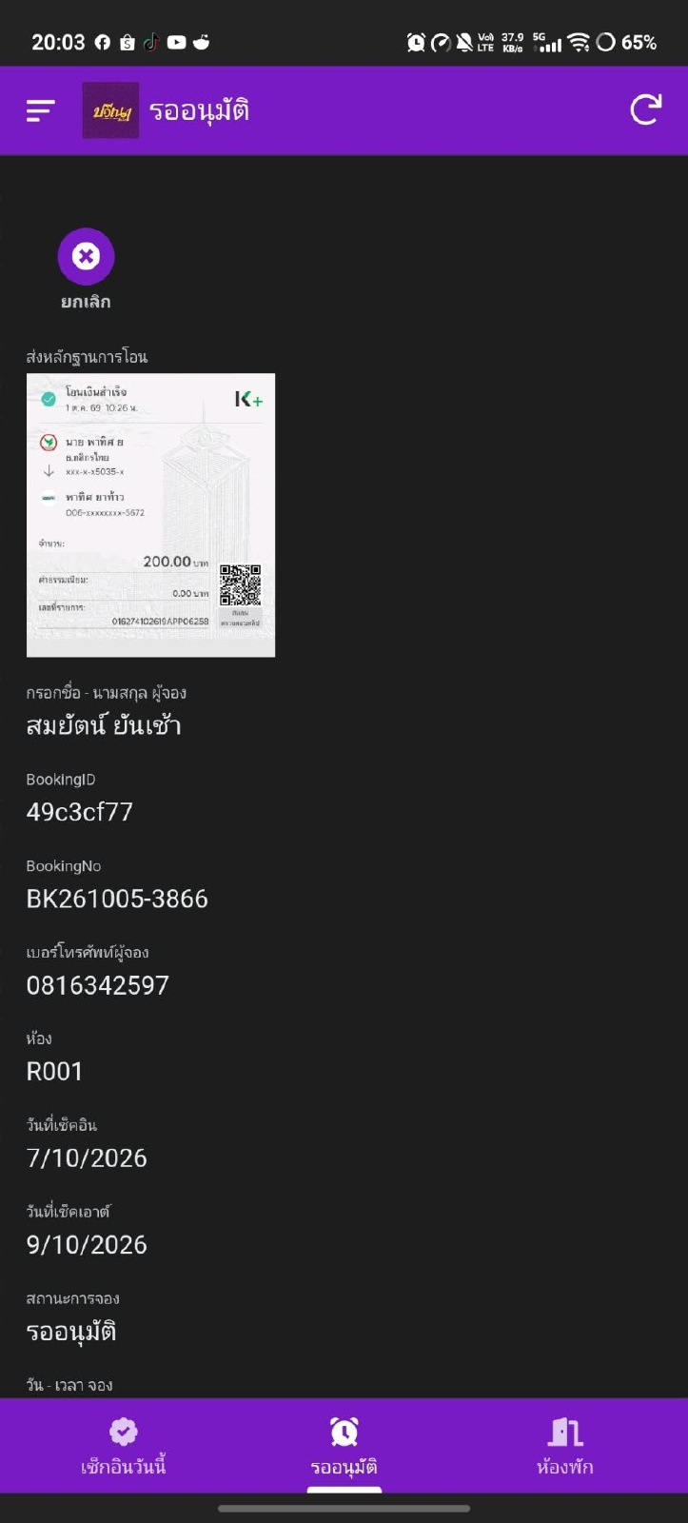
ภาพที่ 3.8 แสดงหน้าจอการติดตามรายการรออนุมัติ
อธิบายการใช้งาน มีดังนี้
1. แตะเมนู รออนุมัติ แล้วเปิดรายการที่ต้องการตรวจสอบ
2. ตรวจสอบห้อง ช่วงวันเข้าพัก เลขที่การจอง และสถานะ รออนุมัติ
3. หน้าตัวอย่างมีปุ่ม ยกเลิก สำหรับรายการนี้ ควรตรวจสอบรายการให้ถูกต้องก่อนใช้คำสั่ง

การใช้งานสำหรับพนักงาน

3.9 การตรวจสอบและอนุมัติการจอง
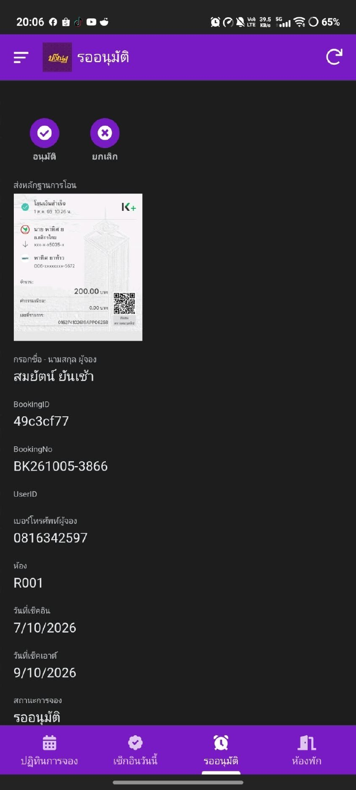
ภาพที่ 3.9 แสดงหน้าจอการตรวจสอบและอนุมัติการจอง
อธิบายการใช้งาน มีดังนี้
1. เปิดเมนู รออนุมัติ แล้วเลือกรายการ ตรวจสอบข้อมูลผู้จองและหลักฐานการโอน
2. ตรวจสอบยอดเงินและรายละเอียดหลักฐานให้ตรงกับรายการก่อนแตะ อนุมัติ
3. ใช้ปุ่ม ยกเลิก เมื่อต้องยกเลิกรายการ ตัวอย่างรายการที่มีสถานะอนุมัติแล้วแสดงในภาพที่ 3.12

3.10 คำสั่งเช็กอินในรายละเอียดการจอง
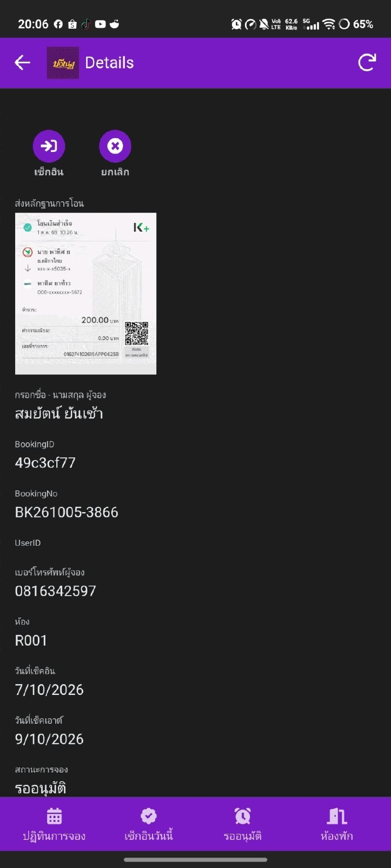
ภาพที่ 3.10 แสดงหน้าจอคำสั่งเช็กอินในรายละเอียดการจอง
อธิบายการใช้งาน มีดังนี้
1. เปิดรายละเอียดรายการที่ต้องดำเนินการและตรวจสอบห้องกับวันเข้าพัก
2. หน้าตัวอย่างแสดงปุ่ม เช็กอิน ด้านบน สำหรับบันทึกการเข้าพัก
3. ก่อนกดให้ตรวจสอบว่ารายการผ่านการอนุมัติแล้ว ตัวอย่างสถานะที่ตรวจสอบได้อยู่ในภาพที่ 3.12

3.11 รายการสำหรับดำเนินการเช็กอิน
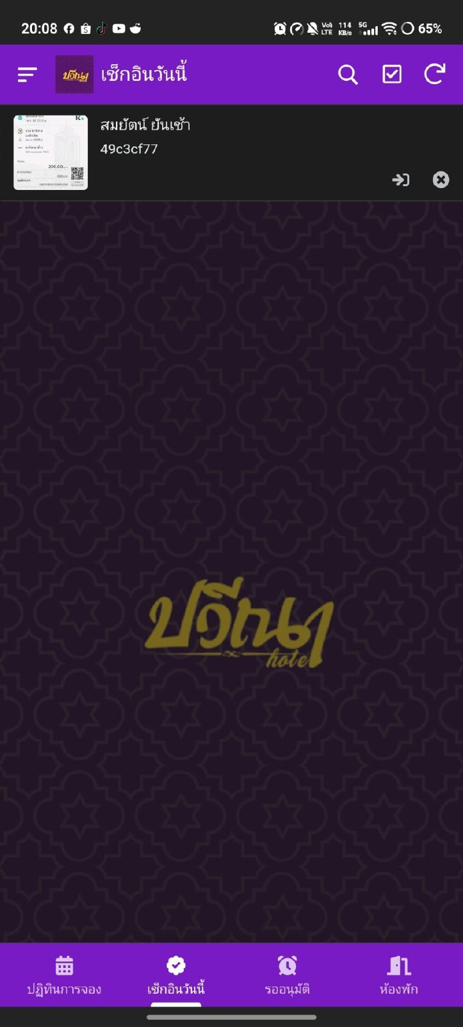
ภาพที่ 3.11 แสดงหน้าจอรายการสำหรับดำเนินการเช็กอิน
อธิบายการใช้งาน มีดังนี้
1. เลือกเมนู เช็กอินวันนี้ และตรวจสอบรายการที่แสดง
2. เปิดรายละเอียดเพื่อตรวจสอบผู้จอง ห้อง และวันที่ก่อนดำเนินการ จะเจอรายละเอียดการจองตามภาพที่ 3.12

3.12 รายละเอียดรายการที่อนุมัติแล้ว
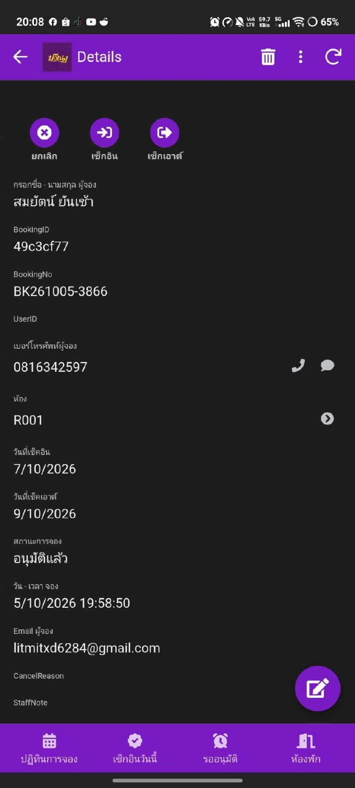
ภาพที่ 3.12 แสดงหน้าจอรายละเอียดรายการที่อนุมัติแล้ว
อธิบายการใช้งาน มีดังนี้
1. ตรวจสอบช่องสถานะการจอง ซึ่งในภาพแสดง อนุมัติแล้ว
2. ใช้คำสั่ง เช็กอิน เมื่อลูกค้าเข้าพัก และคำสั่ง เช็กเอาต์ เมื่อลูกค้าออกจากที่พัก
3. หลังเช็กอิน ปุ่มจะเปลี่ยนเป็นเช็กเอาต์ตามขั้นตอนใช้งาน ผลสถานะเช็กเอาต์แสดงในภาพที่ 3.13

3.13 ผลการบันทึกเช็กเอาต์
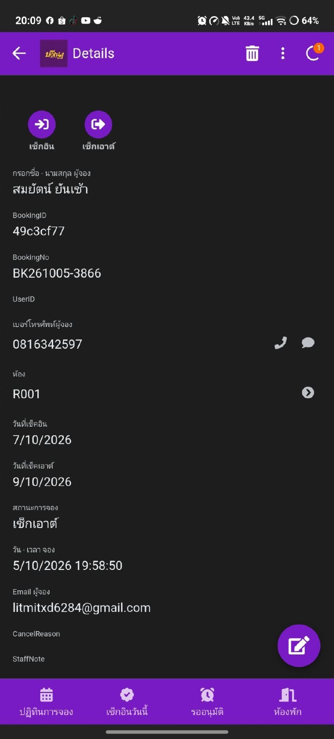
ภาพที่ 3.13 แสดงหน้าจอผลการบันทึกเช็กเอาต์
อธิบายการใช้งาน มีดังนี้
1. เมื่อดำเนินการเช็กเอาต์แล้ว ให้ตรวจสอบช่องสถานะการจอง
2. หน้าตัวอย่างแสดงสถานะ เช็กเอาต์ ของรายการที่เลือก
3. ตรวจสอบงานทำความสะอาดและความพร้อมของห้องต่อในภาพที่ 3.16 และ 3.17

3.14 ปฏิทินการจองแบบรายเดือน
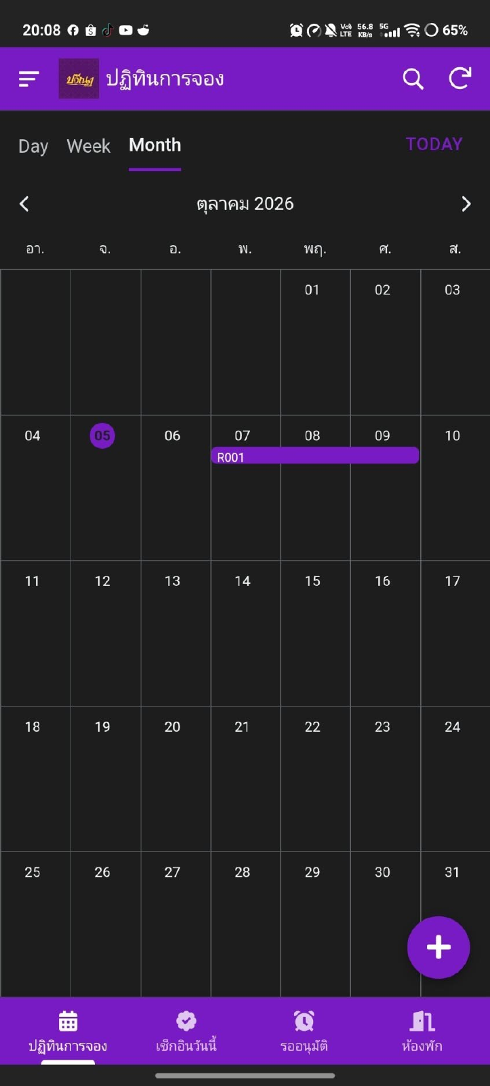
ภาพที่ 3.14 แสดงหน้าจอปฏิทินการจองแบบรายเดือน
อธิบายการใช้งาน มีดังนี้
1. เลือกเมนู ปฏิทินการจอง และเลือก Month เพื่อดูภาพรวมรายเดือน
2. ใช้ลูกศรซ้ายหรือขวาเปลี่ยนช่วงเวลา และดูแถบรายการห้องตามวันที่
3. เลือก Day เพื่อดูรายวันดังภาพที่ 3.15 หรือเลือก Week เพื่อดูรายสัปดาห์

3.15 ปฏิทินการจองแบบรายวัน
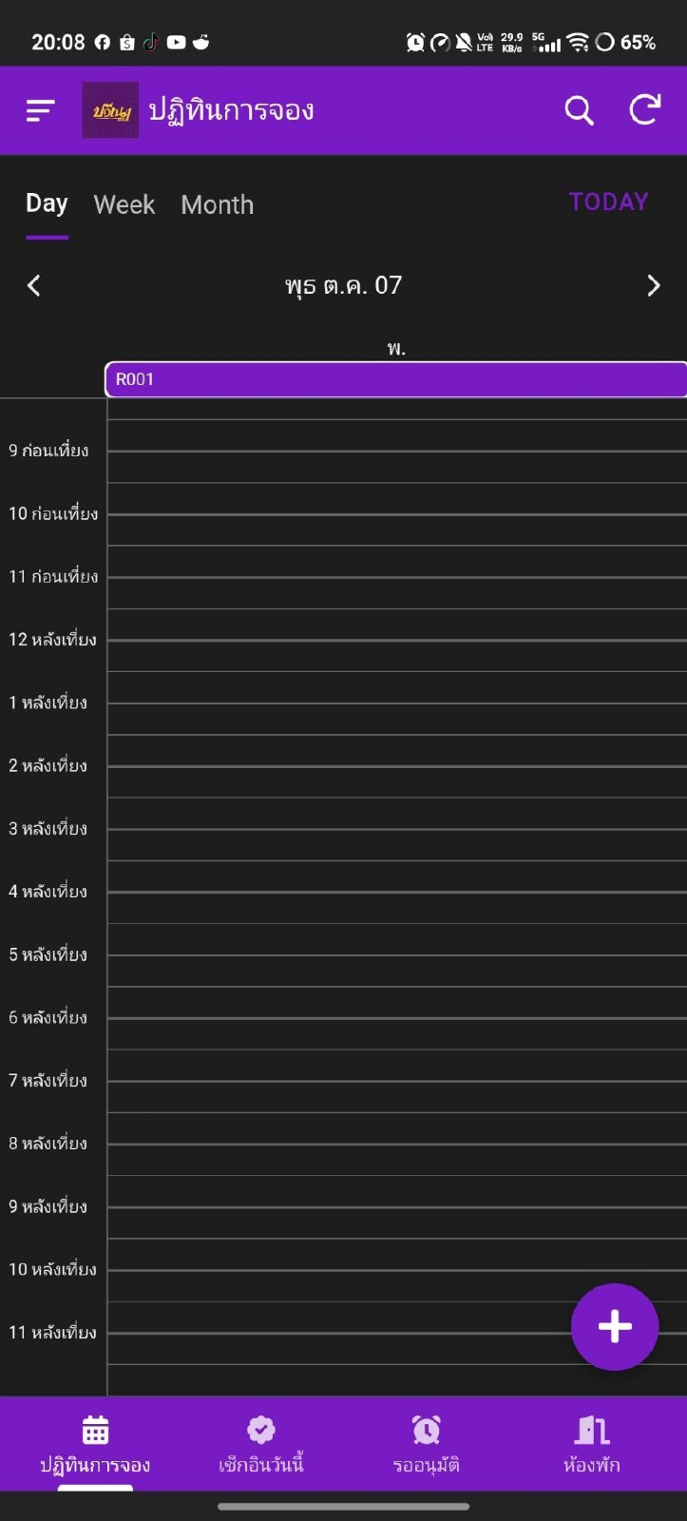
ภาพที่ 3.15 แสดงหน้าจอปฏิทินการจองแบบรายวัน
อธิบายการใช้งาน มีดังนี้
1. ในเมนู ปฏิทินการจอง ให้เลือก Day
2. เลือกวันที่ที่ต้องการแล้วตรวจสอบรายการห้องในวันนั้น
3. แตะรายการเพื่อดูรายละเอียด หรือเลือก Month เพื่อกลับมุมมองดังภาพที่ 3.14

3.16 การจัดการความพร้อมของห้อง
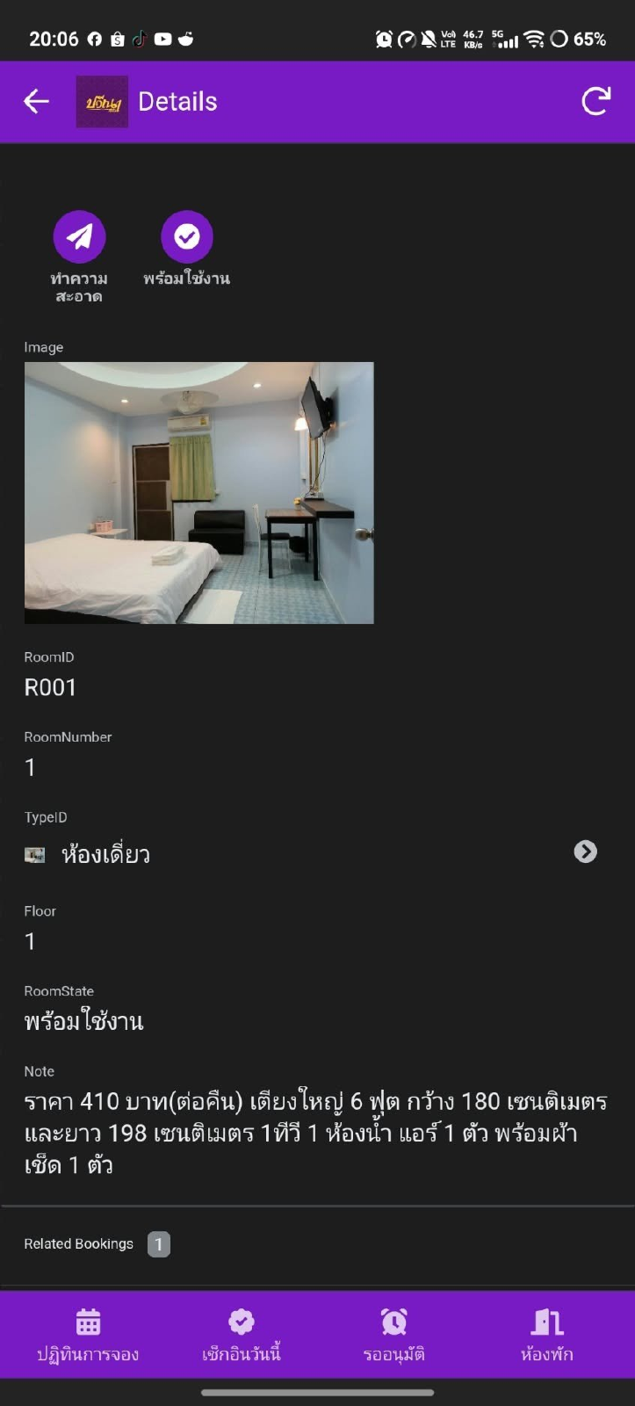
ภาพที่ 3.16 แสดงหน้าจอการจัดการความพร้อมของห้อง
อธิบายการใช้งาน มีดังนี้
1. เปิดรายละเอียดห้องและตรวจสอบ RoomID หมายเลขห้อง และประเภทห้อง
2. ใช้คำสั่ง ทำความสะอาด หรือ พร้อมใช้งาน ตามสภาพห้องที่ตรวจสอบจริง
3. ตรวจสอบ RoomState หลังดำเนินการ ภาพที่ 3.17 แสดงตัวอย่างสถานะทำความสะอาด

3.17 ห้องพักที่อยู่ระหว่างทำความสะอาด
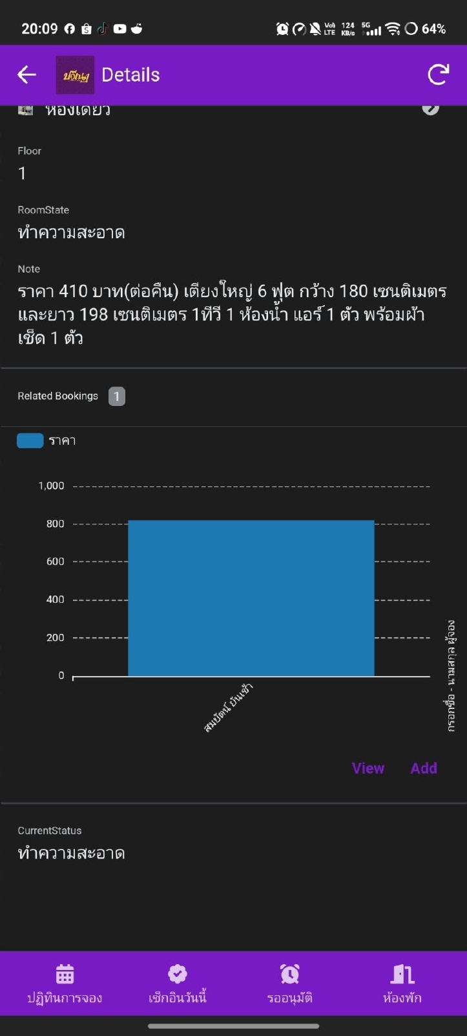
ภาพที่ 3.17 แสดงหน้าจอห้องพักที่อยู่ระหว่างทำความสะอาด
อธิบายการใช้งาน มีดังนี้
1. ตรวจสอบ RoomState และ CurrentStatus ซึ่งในตัวอย่างแสดง ทำความสะอาด
2. ดูรายการจองที่เกี่ยวข้องในส่วน Related Bookings และกราฟประกอบ
3. เมื่อห้องพร้อมแล้ว กลับไปใช้คำสั่ง พร้อมใช้งาน ตามภาพที่ 3.16

การใช้งานสำหรับผู้ดูแลระบบ

3.18 รายการห้องพักสำหรับผู้ดูแลระบบ
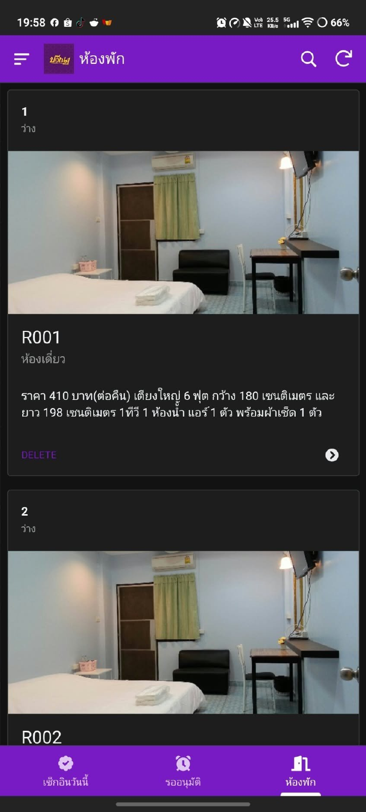
ภาพที่ 3.18 แสดงหน้าจอรายการห้องพักสำหรับผู้ดูแลระบบ
อธิบายการใช้งาน มีดังนี้
1. เลือกเมนู ห้องพัก เพื่อดูภาพห้อง รหัสห้อง ประเภท และรายละเอียด
2. แตะรายการห้องเพื่อดูรายละเอียดดังภาพที่ 3.19
3. การเพิ่มและลบห้องพักเป็นงานผู้ดูแลระบบ ปุ่ม DELETE ใช้ลบห้องที่เลือก จึงต้องตรวจสอบรหัสห้องก่อนกด

3.19 รายละเอียดห้องและรายการจองที่เกี่ยวข้อง
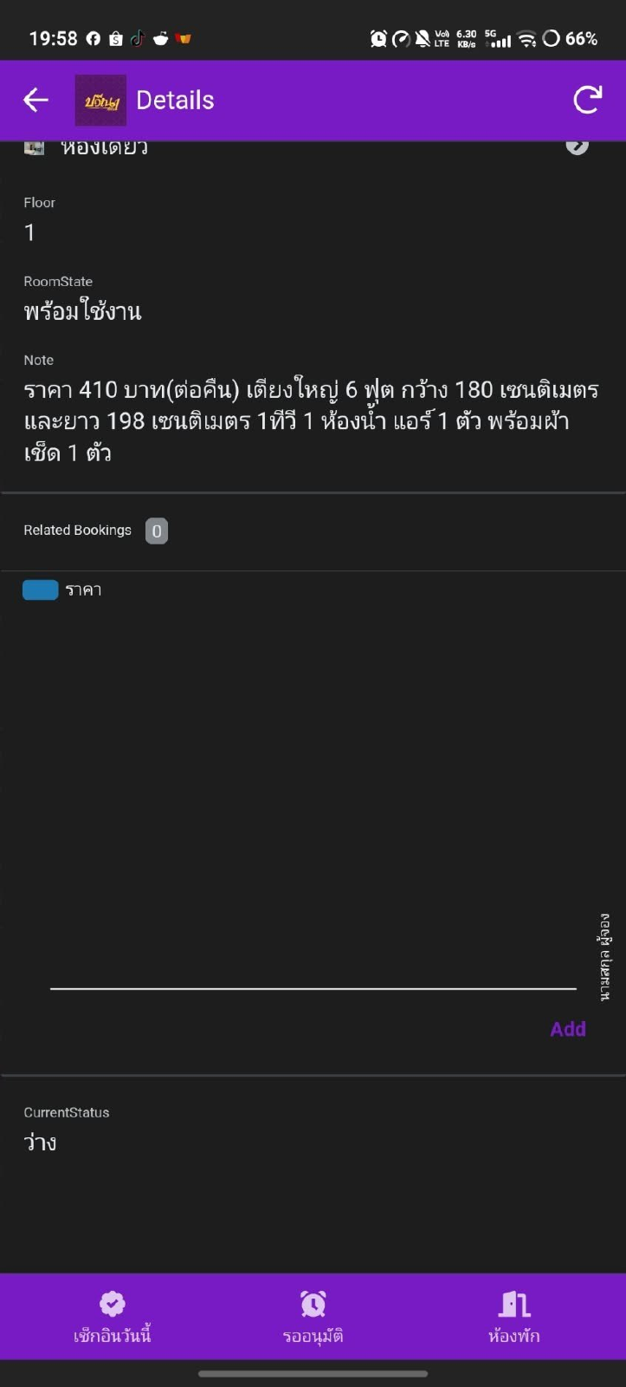
ภาพที่ 3.19 แสดงหน้าจอรายละเอียดห้องและรายการจองที่เกี่ยวข้อง
อธิบายการใช้งาน มีดังนี้
1. ตรวจสอบชั้น สถานะความพร้อม และหมายเหตุของห้อง
2. ส่วน Related Bookings แสดงรายการจองที่เชื่อมโยงกับห้อง

3.20 รายชื่อและบทบาทผู้ใช้งาน
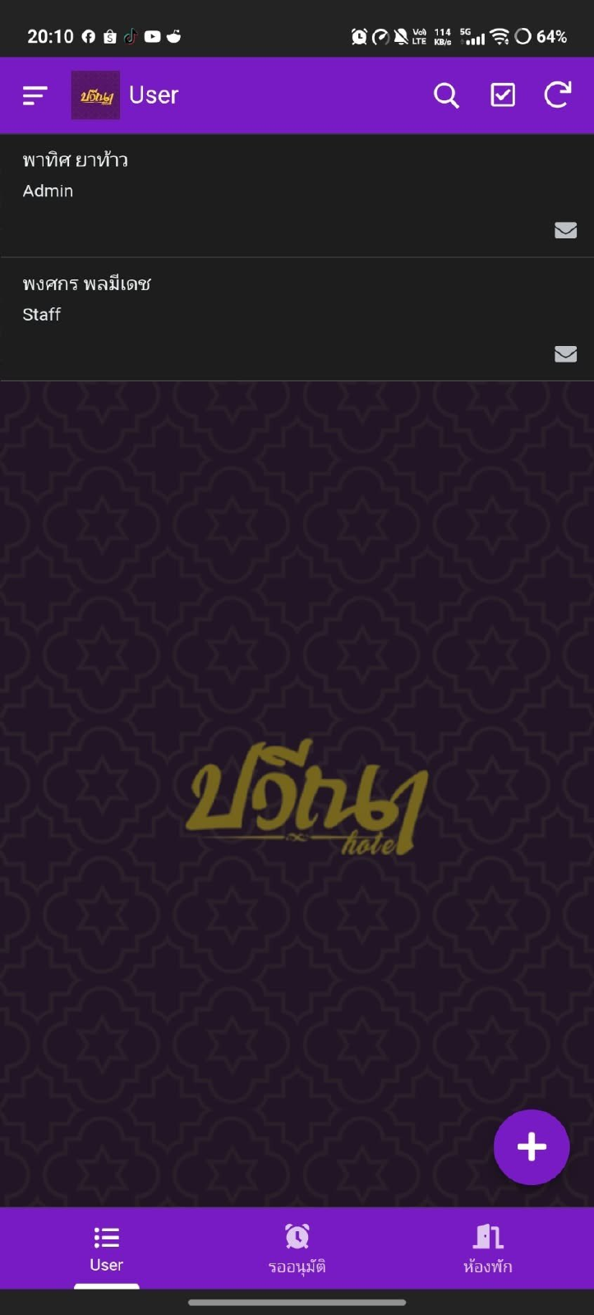
ภาพที่ 3.20 แสดงหน้าจอรายชื่อและบทบาทผู้ใช้งาน
อธิบายการใช้งาน มีดังนี้
1. เลือกเมนู User เพื่อดูรายชื่อผู้ใช้งานและบทบาท เช่น Admin และ Staff
2. แตะรายการเพื่อดูรายละเอียดของผู้ใช้ที่ต้องการ
3. ปุ่มเครื่องหมายบวกใช้เริ่มเพิ่มข้อมูลผู้ใช้ ควรตรวจสอบบทบาทให้เหมาะกับหน้าที่

3.21 เมนูส่วนจัดการระบบ
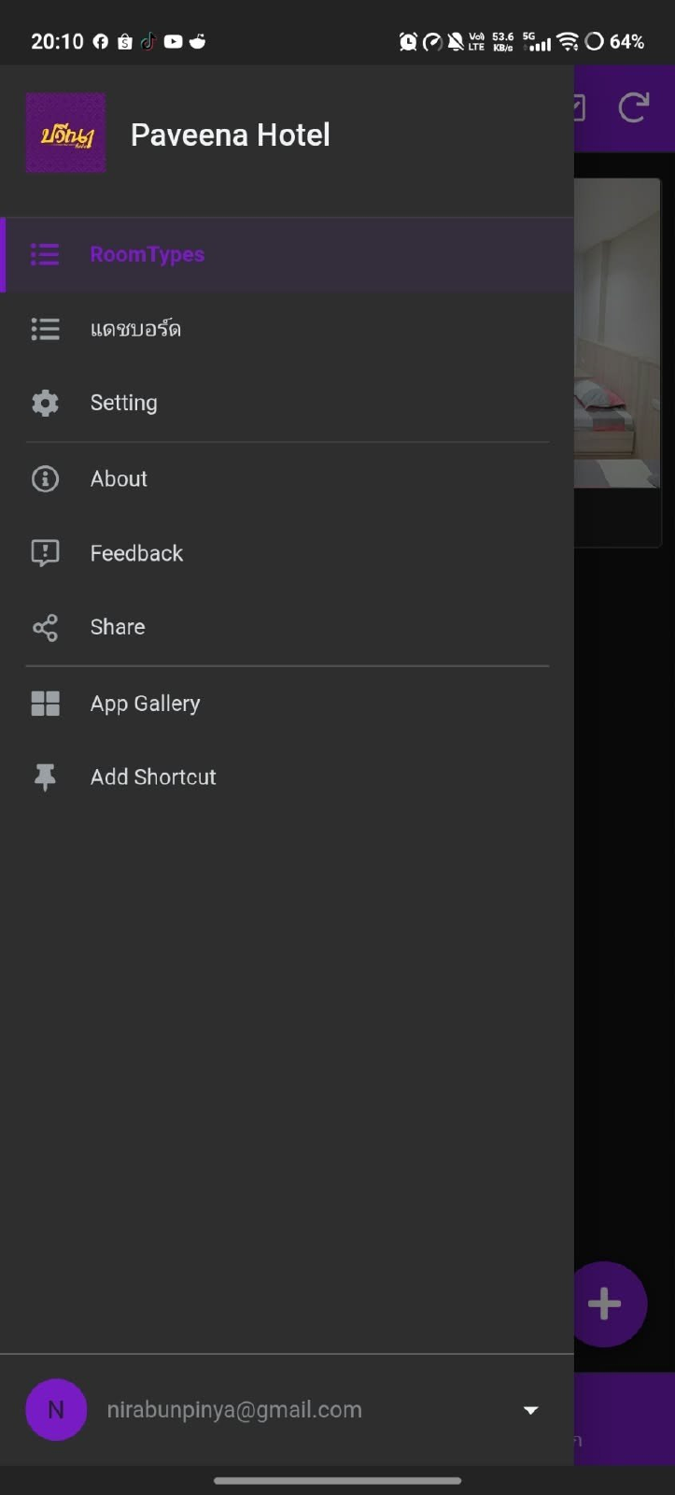
ภาพที่ 3.21 แสดงหน้าจอเมนูส่วนจัดการระบบ
อธิบายการใช้งาน มีดังนี้
1. แตะปุ่มเมนูสามขีดที่มุมซ้ายบนเพื่อเปิดรายการเมนู
2. เลือก RoomTypes เพื่อดูประเภทห้องดังภาพที่ 3.22
3. เลือก แดชบอร์ด เพื่อดูข้อมูลสรุปดังภาพที่ 3.23 ถึง 3.25

3.22 ประเภทห้องพัก
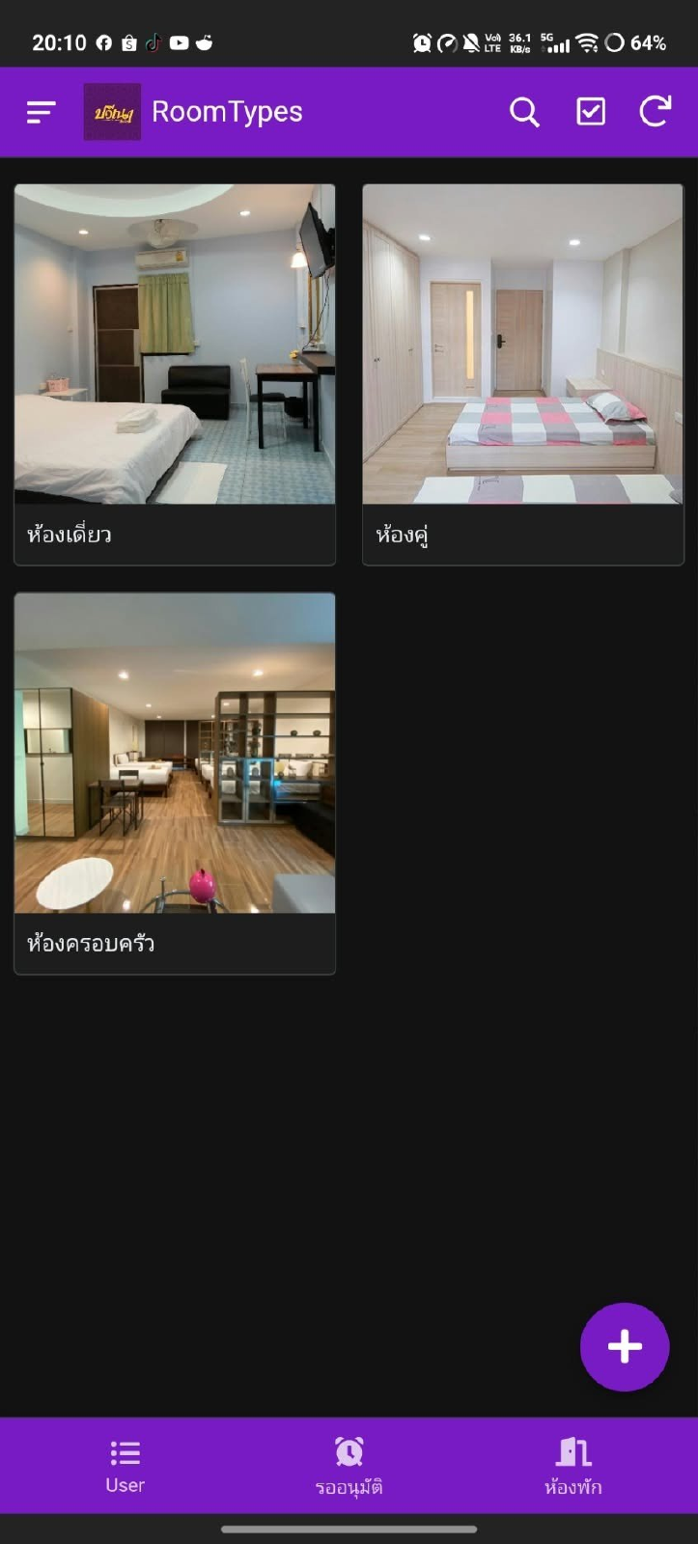
ภาพที่ 3.22 แสดงหน้าจอประเภทห้องพัก
อธิบายการใช้งาน มีดังนี้
1. เลือกเมนู RoomTypes เพื่อดูประเภทห้องพร้อมภาพประกอบ
2. หน้าตัวอย่างมีห้องเดี่ยว ห้องคู่ และห้องครอบครัว แตะประเภทที่ต้องการเพื่อดูรายละเอียด
3. ปุ่มเครื่องหมายบวกใช้เริ่มเพิ่มข้อมูลประเภทห้องพัก

3.23 แดชบอร์ดรายได้รายเดือน
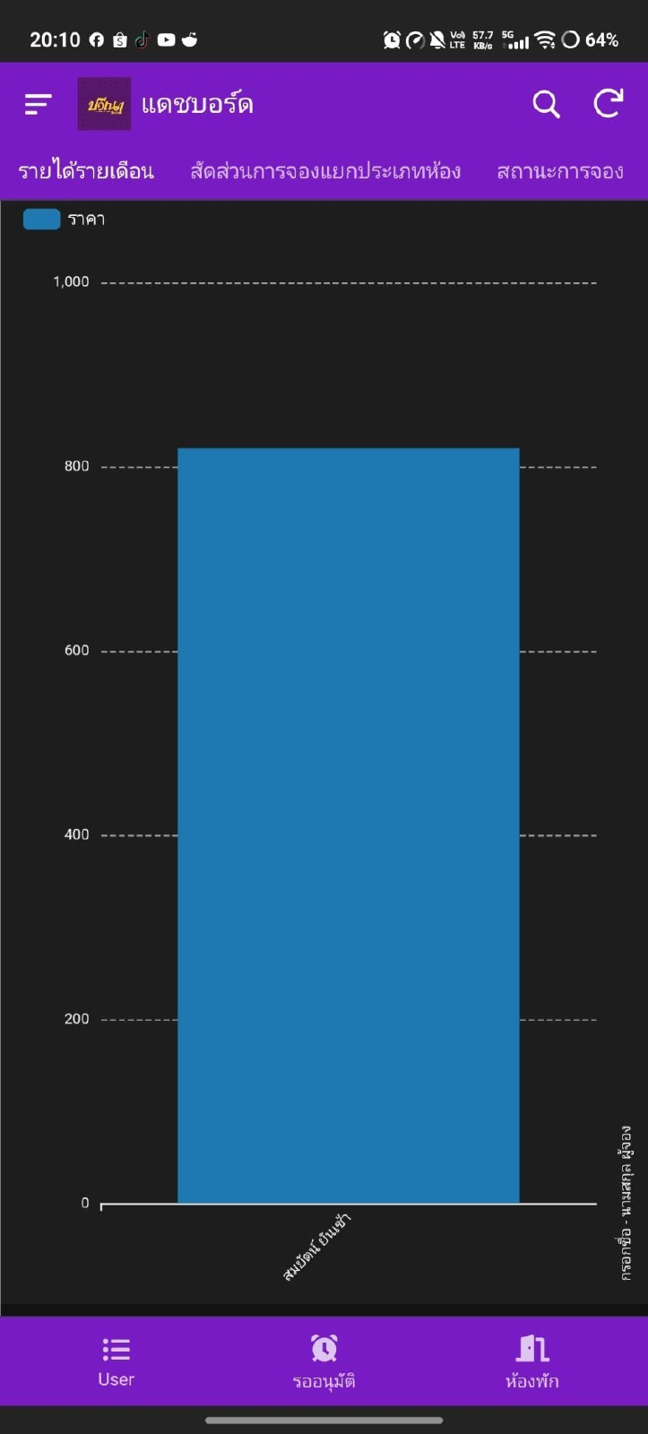
ภาพที่ 3.23 แสดงหน้าจอแดชบอร์ดรายได้รายเดือน
อธิบายการใช้งาน มีดังนี้
1. เปิดเมนู แดชบอร์ด แล้วเลือกแท็บ รายได้รายเดือน
2. พื้นที่กราฟใช้แสดงข้อมูลรายได้ตามการตั้งค่าของแอป
3. เลือกแท็บอื่นเพื่อดูสัดส่วนการจองแยกประเภทห้องหรือสถานะการจองดังภาพที่ 3.24 และ 3.25

3.24 สัดส่วนการจองแยกประเภทห้อง
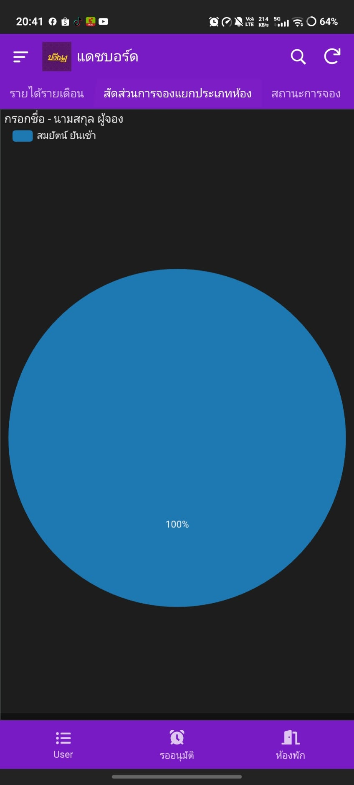
ภาพที่ 3.24 แสดงหน้าจอสัดส่วนการจองแยกประเภทห้อง
อธิบายการใช้งาน มีดังนี้
1. เปิด แดชบอร์ด แล้วเลือกแท็บ สัดส่วนการจองแยกประเภทห้อง
2. หน้าจอนี้ใช้แสดงสัดส่วนการจองของห้องแต่ละประเภทในรูปกราฟวงกลม

3.25 สัดส่วนสถานะการจอง
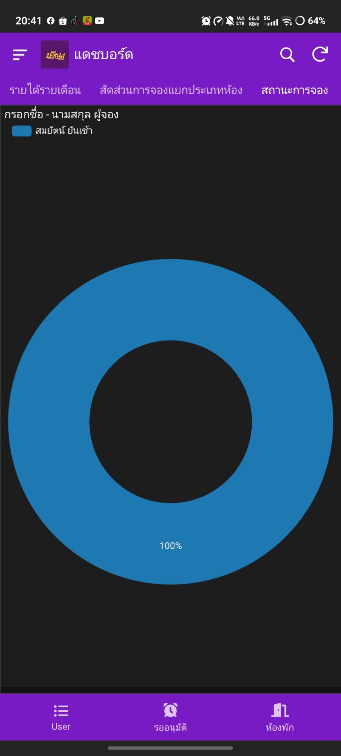
ภาพที่ 3.25 แสดงหน้าจอสัดส่วนสถานะการจอง
อธิบายการใช้งาน มีดังนี้
1. เปิด แดชบอร์ด แล้วเลือกแท็บ สถานะการจอง
2. หน้าจอนี้ใช้แสดงสัดส่วนรายการจองตามสถานะในรูปกราฟโดนัท
3. ภาพตัวอย่างยังไม่มีข้อมูลให้เปรียบเทียบ จึงยังไม่แสดงจำนวนหรือสัดส่วนของแต่ละสถานะ

เอกสารอ้างอิง
Little Hotelier. (ม.ป.ป.). Little Hotelier ระบบจัดการโรงแรมและที่พักขนาดเล็กแบบครบวงจรสืบค้นเมื่อ 26 ส.ค. 2569 จากhttps://www.littlehotelier.com/th/
โอภาส เอี่ยมสิริวงศ์. (2560). การวิเคราะห์และออกแบบระบบ (Systems Analysis and Design).กรุงเทพฯ: ซีเอ็ดยูเคชั่น.

